ACTA APROBADA
SESIÓN ORDINARIA No. 3098
FECHA: Miércoles 21 de noviembre de 2018
HORA: 7:30 a.m.
LUGAR: SALA DE SESIONES DEL CONSEJO INSTITUCIONAL
PRESENTES
Dr. Julio Calvo Alvarado Rector y Presidente Consejo Institucional
Ing. Luis Alexander Calvo Valverde Representante Docente
M.S.O. Miriam Brenes Cerdas Representante Docente
M.Sc. María Estrada Sánchez Representante Docente
Dr. Luis Gerardo Meza Cascante Representante Docente
M.Sc. Ana Rosa Ruiz Fernández Representante Administrativa
M.A.E. Nelson Ortega Jiménez Representante Administrativo
Sr. William Boniche Gutiérrez Representante Estudiantil
Sr. Roy Barrantes Rivera Representante Estudiantil
Sr. Esteban González Arguedas Representante Estudiantil
Dr. Freddy Araya Rodríguez Representante Sedes y Centros Académicos
Ing. Fernando Ortiz Ramírez Representante de Egresados
AUSENTES:
M.A.E. Ana Damaris Quesada Murillo Directora Ejecutiva, Secretaría Consejo Institucional
FUNCIONARIOS
Lic. Isidro Álvarez Salazar Auditor Interno

ÍNDICE
PÁGINA
ASUNTOS DE TRÁMITE
ARTÍCULO 1. Aprobación de Agenda  ARTÍCULO 2. Aprobación del Acta No. 3097  ARTÍCULO 3. Informe de Correspondencia (documento anexo)  ARTÍCULO 4. Informe de Rectoría  ARTÍCULO 5. Propuestas de Comisiones  ARTÍCULO 6. Propuestas de Miembros del Consejo Institucional | 2  3  3  14  15  15
ASUNTOS DE FONDO
ARTÍCULO 7. Modificación del Procedimiento para atender consultas sobre Proyectos de Ley, recibidas de parte de la Asamblea Legislativa. Derogatoria de los acuerdos de las Sesiones Ordinarias No. 3032, Artículo 7, del 03 de agosto de 2017 y No. 3038, Artículo 14, del 13 de setiembre de 2017. (A cargo de la Comisión de Estatuto Orgánico)  ARTÍCULO 8. Nombramiento de dos Miembros Titulares en la Comisión de Carrera Profesional. (A cargo de la Presidencia)  ARTÍCULO 9. Devolución a la Administración de la propuesta de reforma al “Reglamento para normar la remuneración de funciones asumidas por recargo”. (A cargo de la Comisión de Planificación y Administración)  ARTÍCULO 10. Solicitud de información financiera del Consejo Nacional de Rectores (CONARE). (A cargo de la Comisión de Planificación y Administración)  ARTÍCULO 11. Respuesta al oficio DP-005-2018 “Consulta sobre Potestades de las Áreas Académicas”. (A cargo de la Comisión de Estatuto Orgánico) | 15  23  26  37  39
ASUNTOS DE FORO
ARTÍCULO 12. Informe Página Web del Instituto Tecnológico de Costa Rica. (A cargo de la MBA. Carla Garita, Directora Oficina Comunicación y Mercadeo) | 43
ASUNTOS VARIOS
ARTÍCULO 13. Recurso de amparo en contra del acuerdo de la Asamblea Legislativa de recortar en 10 mil millones el FEES 2019  ARTÍCULO 14. Tolerancia y respecto a los temas en revisión y decisiones que las autoridades tomen  ARTÍCULO 15. Día Internacional contra la violencia hacia las mujeres | 57  57  58
El señor Julio Calvo Alvarado, quien preside, inicia la sesión a las siete de la mañana con cuarenta minutos, con la presencia de la M.Sc. Ana Rosa Ruiz Fernández, M.S.O. Miriam Brenes Cerdas, Dr. Luis Gerardo Meza Cascante, M.A.E. Nelson Ortega Jiménez, Sr William Boniche Gutiérrez, Dr. Freddy Araya Rodríguez, M.Sc. María Estrada Sánchez, Ing. Fernando Ortiz Ramírez, Ing. Luis Alexander Calvo Valverde y el Sr. Roy Barrantes Rivera.
CAPÍTULO DE AGENDA
ARTÍCULO 1. Aprobación de la Agenda
El señor Julio Calvo informa que tiene la solicitud de los Directores de las Escuelas de Administración de Empresas e Ingeniería en Electrónica, para que se les dé audiencia en este pleno, por lo que les expone la situación para abrir el espacio y recibirlos.
El señor Luis Gerardo Meza agrega que ayer también circuló una solicitud de las y los coordinadores de Áreas, le parece que, por la importancia y la delicadez del tema, se debe dar audiencia a los señores Directores, naturalmente a los Coordinadores, también se había sugerido invitar a la señora Carmen Elena Madriz y el señor Luis Paulino Méndez. Amplía que el tema es delicado y cualquier insumo que puedan aportar, será de gran importancia, para resolver el tema.
El señor Julio Calvo consulta en qué punto de la agenda se ubica esa audiencia.
EL señor Luis Alexander Calvo considera, que sería dentro de la reflexión del punto.
El señor Luis Gerardo Meza señala que la única petición es que el Presidente defina tiempos a ambos grupos, porque el tema debe resolverse.
La señora Miriam Brenes solicita dar claridad a los grupos de que solamente se va a conversar el tema del punto 11, porque el tema se puede desviar.
El señor Julio Calvo señala que sería a las 9:30 a.m. aproximadamente
El señor Julio Calvo somete a votación la agenda del día y se obtiene el siguiente resultado: 11 votos a favor, 0 en contra.
Por lo tanto, la agenda se aprueba de la siguiente manera:

Asistencia

Aprobación de Agenda

Aprobación del Acta No. 3097

Informe de Correspondencia (documento anexo)

Informes de Rectoría

Propuestas de Comisiones

Propuestas de miembros del Consejo Institucional

ASUNTOS DE FONDO

Modificación del Procedimiento para atender consultas sobre Proyectos de Ley, recibidas de parte de la Asamblea Legislativa. Derogatoria de los acuerdos de las Sesiones Ordinarias No. 3032, Artículo 7, del 03 de agosto de 2017 y No. 3038, Artículo 14, del 13 de setiembre de 2017. (A cargo de la Comisión de Estatuto Orgánico)

Nombramiento de dos Miembros Titulares en la Comisión de Carrera Profesional. (A cargo de la Presidencia)

Devolución a la Administración de la propuesta de reforma al “Reglamento para normar la remuneración de funciones asumidas por recargo”. (A cargo de la Comisión de Planificación y Administración)

Solicitud de información financiera del Consejo Nacional de Rectores (CONARE). (A cargo de la Comisión de Planificación y Administración)

Respuesta al oficio DP-005-2018 “Consulta sobre Potestades de las Áreas Académicas”. (A cargo de la Comisión de Estatuto Orgánico)

ASUNTOS DE FORO

Informe Página Web del Instituto Tecnológico de Costa Rica. (A cargo de la MBA. Carla Garita, Directora Oficina Comunicación y Mercadeo)
ASUNTOS VARIOS

Varios
La discusión de este punto consta en el archivo digital de la Sesión No. 3098.
ARTÍCULO 2. Aprobación del Acta No. 3097
El señor Julio Calvo, somete a votación el Acta No. 3097 y se obtiene el siguiente resultado: 9 votos a favor, 2 abstenciones y se incorporan las modificaciones externadas por los(as) miembros del Consejo Institucional.
La discusión de este punto consta en el archivo digital de la Sesión No. 3098.

CAPITULO DE CORRESPONDENCIA
ARTÍCULO 3. Informe de Correspondencia (documento anexo)

La señora Ana Ruth Solano da a conocer la correspondencia recibida por la Secretaría del Consejo Institucional, la cual incluye:
Correspondencia remitida al Presidente del Consejo Institucional:
- ASESORÍA LEGAL 586-2018 Memorando con fecha de recibido 9 de noviembre de 2018, suscrito por la M.Sc. Grettel Ortiz Álvarez, Directora Oficina de Asesoría Legal, dirigido al Dr. Julio Calvo Alvarado, Presidente Consejo Institucional, en el cual proceda a aclarar los alcances del acuerdo tomado en la Sesión Ordinaria No. 3058, de fecha 28 de febrero del 2018, Artículo 8, inciso c), que dice “Indicar a la Administración que debe elaborar un “catálogo de faltas”, que permita que todo el personal reciba el mismo trato, con miras a lograr el trato justo, en los procesos de investigación preliminar y en los procedimientos ordinarios que se implementen según lo establecido en los artículos del 69 al 81 de la Segunda Convención Colectiva de Trabajo y sus Reformas, en un plazo de cinco meses” (SCI-1734-11-18)
Se toma nota en el Seguimiento de acuerdos y se traslada a la Comisión de Planificación y Administración.
- OPI-827-2018 Memorando con fecha de recibido 12 de noviembre de 2018, suscrito por la MAU. Tatiana Fernández Marín, Directora Oficina de Planificación Institucional, dirigido al Dr. Julio César Calvo Alvarado, Presidente Consejo Institucional, mediante el cual remite dictamen de recalificación de la Unidad de Estudios y Remuneraciones, adscrita al Departamento de Recursos Humanos del ITCR, en atención al acuerdo tomado por el Consejo Institucional en la Sesión No. 3083, Artículo 10, del 16 de agosto de 2018. (SCI-1738-11-18) Nota: Los anexos se encuentran en digital.
Se toma nota en el Seguimiento de acuerdos y se traslada a la Comisión de Asuntos Académicos y Estudiantiles.
- ASESORÍA LEGAL 590-2018 Memorando con fecha de recibido 13 de noviembre de 2018, suscrito por el Lic. Danilo May Cantillano, Director a.i. Oficina de Asesoría Legal, dirigido al Dr. Julio Calvo Alvarado, Presidente Consejo Institucional, en el cual remite ampliación de criterio en memorando AL-515-2018, sobre reformas e interpretaciones del Estatuto Orgánico, se señala al efecto que tal y como se concluye en el mismo oficio, la reforma efectuada por el Consejo Institucional ya entró a regir y produjo los efectos jurídicos que persiguió su creación. Es decir, se trata de un acto administrativo válido y eficaz en razón de su declaratoria de firmeza efectuada por el Consejo Institucional. (SCI-1791-11-18)
Se toma nota. Se traslada a la Comisión de Estatuto Orgánico.
- VAD-697-2018 Memorando con fecha de recibido 14 de noviembre de 2018, suscrito por la MAE. Kathya Calderón, Vicerrectora a.i. Vicerrectoría de Administración, dirigido al Dr. Julio César Calvo Alvarado, Presidente Consejo Institucional, mediante el cual solicita la autorización respectiva al Consejo Institucional, según el procedimiento establecido para continuar con el procedimiento de donación de vehículos en desuso-chatarra a la Asociación de Obras del Espíritu Santo. (SCI-1747-11-18)
Se toma nota. Se traslada a la Comisión de Planificación y Administración.
- ASESORÍA LEGAL 598-2018 Memorando con fecha de recibido 15 de noviembre de 2018, suscrito por la M.Sc. Grettel Ortiz Álvarez, Directora Oficina de Asesoría Legal, dirigido al Dr. Julio Calvo Alvarado, Presidente Consejo Institucional, con copia a Miembros del Consejo Institucional, mediante el cual remite criterio sobre el Proyecto “Ley de leyes de instituciones inactivas y refirma de los artículos 1 de la Ley de Creación de Centros Cívicos y Artículo 2 y 21 de la Ley de Fomento Salinero”, Expediente No. 20.649. (SCI-1750-11-18)
Se toma nota. Futuro punto de agenda.
- CU-1560-2018 Memorando con fecha de recibido 15 de noviembre de 2018, suscrito por el Dr. Rodrigo Carboni Méndez, Director Consejo Universitario de la Universidad de Costa Rica, dirigido al Dr. Julio Calvo Alvarado, Presidente Consejo Institucional, mediante el cual informa que el Consejo Universitario retomó la propuesta: Pronunciamiento sobre el recorte al Fondo Especial para la Educación Superior (FEES) el 12 de noviembre de 2018, en la Sesión Ordinaria No 6237. Al respecto propone una reunión para el día martes 27 de noviembre a las 2:00 p.m. en la Sala de Sesiones del Consejo Universitario de la Universidad de Costa Rica. Solicita confirmar la participación (SCI-1566-10-18)
Se toma nota. Se informa al pleno.
- ASESORÍA LEGAL 600-2018 Memorando con fecha de recibido 15 de noviembre de 2018, suscrito por el Lic. Danilo May Cantillano, Director a.i. Oficina de Asesoría Legal, dirigido al Dr. Julio Calvo Alvarado, Presidente Consejo Institucional, en el cual remite criterio sobre el Proyecto “Ley para Mejorar la Atención de Daños Causados por Desastres”, Expediente No. 20.913 (SCI-1770-11-18)
Se toma nota. Futuro punto de agenda.
- AE-674-2018 Memorando con fecha de recibido 16 de noviembre de 2018, suscrito por el Dr. Alejandro Masis Arce Director Escuela de Administración de Empresas, Ing. Francisco Navarro Henríquez, Director Escuela de Ingeniería Electrónica, Ing. Lisandro Araya Rodríguez, Director Escuela Ingeniería en Electromecánica, dirigido al Dr. Julio Calvo Alvarado, Presidente Consejo Institucional, mediante el cual aportan información, con el fin de que sea tomada en consideración a la hora de tomar el acuerdo con relación a la “Respuesta al oficio DP-005-2018 “Consulta sobre Potestades de las Áreas Académicas” (SCI-1779-11-18)
Se toma nota. Se traslada a la Comisión de Estatuto Orgánico.

Correspondencia remitida al Consejo Institucional
- FEITEC-PRS-230-2018 Memorando con fecha de recibido 12 de noviembre de 2018, suscrito por el Sr. William Boniche G., Presidente Consejo Ejecutivo FEITEC, dirigido a la MAE. Ana Damaris Quesada Murillo, Directora Ejecutiva Secretaria del Consejo Institucional, mediante el cual indican que los representantes ante la Comisión Especial para elaborar propuesta de operacionalizar desconcentración competencias mínimas, son: Señorita Sofia Mannix Sánchez y el señor Dwanne James Barthley, dichos nombramientos estarán vigentes al 31 de diciembre del 2018. (SCI-1736-11-18)
Se toma nota. Se traslada a la MBA. Ana Lizeth Rodriguez Barquero, Coordinadora Comisión Especial.
- CORREO ELECTRÓNICO ASAMBLEA LEGISLATIVA CPEM-166-2018, Memorando con fecha de recibido 12 de noviembre de 2018, suscrito por la señora Erika Ugalde Camacho, Jefe de Área Comisiones Legislativas III, Departamento Comisiones Legislativas, Asamblea Legislativa dirigido al Dr. Julio Calvo Alvarado, Rector y trasladado a la Secretaría del Consejo Institucional, por medio del cual solicita criterio en relación al nuevo texto dictaminado del Proyecto “Ley de Movilidad y Seguridad Ciclística”, Expediente No. 19.548 (SCI-1740-11-18)
Se toma nota. Se traslada a la Oficina de Asesoría Legal, Escuela de Cultura y Deporte, Ing. Marco Gamboa, del Departamento de Administración de Mantenimiento y al Prof. Jaime Gutiérrez Centro Académico de Alajuela.
El señor Gerardo Meza propone que se solicite criterio al Ing. Marco Gamboa Jara, del Departamento de Administración de Mantenimiento.
El señor Nelson Ortega solicita que igualmente se traslade al señor Jaime Gutiérrez Alfaro, Profesor del Centro Académico de Alajuela.
- SIN REFERENCIA-2018, Postulación con fecha de recibido 13 de noviembre de 2018, suscrito por la señora Silvia Usaga, Profesora, Coordinadora de proyectos y del área de inglés, dirigido Señores Consejo Institucional, por medio del cual remite su postulación para la Comisión de Carrera Profesional. (SCI-1498-10-18)
Se toma nota. Punto de Agenda.
- CORREO ELECTRÓNICO ASAMBLEA LEGISLATIVA PLE-020-2018, Memorando con fecha de recibido 16 de noviembre de 2018, suscrito por la señora Flor Sánchez Rodríguez, Jefa de Área Comisión de la Potestad Legislativa Plena Primera de la Asamblea Legislativa, dirigido al Dr. Julio Calvo Alvarado, Rector y trasladado a la Secretaría del Consejo Institucional, por medio del cual se solicita criterio del texto sustitutivo aprobado del Proyecto “Ley Orgánica del Colegio de optometristas de Costa Rica”, Expediente No. 19.526 (SCI-1776-11-18)
Se toma nota. Se traslada a la Asesoría Legal.
- CORREO ELECTRÓNICO INVITACIÓN, con fecha de recibido 16 de noviembre de 2018, suscrito por el señor Manuel Cordero González, Defensor de los Habitantes, dirigido al Consejo Institucional, por medio del cual remite invitación al Acto Solemne de Conmemoración del XXV Aniversario de la Defensoría de los Habitantes, el próximo 28 de noviembre de 2018, a las 10:00 a.m. en el Teatro Nacional. Favor confirmar asistencia. (SCI-1748-11-18)
Se toma nota. Se informa al pleno.
El señor Nelson Ortega señala que la actividad coincide con la sesión por lo que no podrán participar.
- R-1255-2018 Memorando con fecha de recibido 16 de noviembre de 2018, suscrito por el Dr. Julio Calvo Alvarado, Rector, dirigido a la Secretaria del Consejo Institucional, mediante el cual indica que se adjunta el oficio VAD-716-2018, en forma digital, donde se atiende de forma parcial el acuerdo de la Sesión Ordinaria No. 3052, Artículo 9, del 17 de enero de 2018. “Solicitud de modelos y plan para la atención de servicios de alimentación, limpieza y seguridad en las Sedes y Centros Académicos del ITCR”. (SCI-1777-11-18) Firmado Digitalmente. Nota: Los documentos adjuntos están en digital.
Se toma nota en el Seguimiento de acuerdos. Se traslada a la Comisión de Planificación y Administración.

Correspondencia remitida con copia Consejo Institucional
- SCI-931-2018, Memorando con fecha de recibido 12 de noviembre de 2018, suscrito por el Dr. Julio Calvo Alvarado, Presidente Consejo Institucional, dirigido al Ing. Luis Paulino Méndez Badilla, Vicerrector Vicerrectoría de Docencia, con copia al Consejo Institucional, mediante el cual remite recordatorio de cumplimento de acuerdo de la Sesión Ordinaria No. 3078, Artículo 25, del 27 de junio de 2018 “Integración de una comisión que elabore una propuesta de reforma integral del “Reglamento para el Reconocimiento de Créditos Académicos y Títulos Profesionales” (SCI-1729-11-18)
Se toma nota en el Seguimiento de Acuerdos.
- SCI-932-2018, Memorando con fecha de recibido 12 de noviembre de 2018, suscrito por el Dr. Julio Calvo Alvarado, Presidente Consejo Institucional, dirigido a la MAU. Tatiana Fernández Martín, Directora Ejecutiva Oficina de Planificación Institucional, con copia al Consejo Institucional, mediante el cual remite recordatorio de cumplimento de acuerdo del Consejo Institucional de la Sesión Ordinaria No. 2858, Artículo 12, del 26 de febrero de 2018 “Integración de una comisión que elabore una propuesta de reforma integral del “Reforma Integral del Reglamento de Normalización Institucional” (SCI-1737-11-18)
Se toma nota en el Seguimiento de Acuerdos.
- SCI-933-2018, Memorando con fecha de recibido 12 de noviembre de 2018, suscrito por el Dr. Julio Calvo Alvarado, Presidente Consejo Institucional, dirigido al Dr. Humberto Villalta Solano, Vicerrector Vicerrectoría de Administración, con copia al Consejo Institucional, mediante el cual remite recordatorio de cumplimento de acuerdo del Consejo Institucional de la Sesión Ordinaria No. 3052, Artículo 9, del 17 de enero de 2018 “Solicitud de modelos y plan para la atención de servicios de alimentación, limpieza y seguridad en las Sedes y Centros Académicos del ITCR” (SCI-1730-11-18)
Se toma nota en el Seguimiento de Acuerdos.
- SCI-934-2018, Memorando con fecha de recibido 12 de noviembre de 2018, suscrito por el Dr. Julio Calvo Alvarado, Presidente Consejo Institucional, dirigido al Dr. Humberto Villalta Solano, Vicerrector Vicerrectoría de Administración, con copia al Consejo Institucional, mediante el cual remite recordatorio de cumplimento de acuerdo del Consejo Institucional, del acuerdo de la Sesión Ordinaria No. 3072, Artículo 11, del 30 de mayo de 2018 “Solicitud de informe del Comité Estratégico de Tecnologías de Información del Instituto Tecnológico de Costa Rica sobre la gestión y desempeño de las tecnologías de información en la institución, particularmente en cuanto al desarrollo de sistemas informáticas y análisis de procesos pendientes ” (SCI-1731-11-18)
Se toma nota en el Seguimiento de Acuerdos.
- SCI-935-2018, Memorando con fecha de recibido 12 de noviembre de 2018, suscrito por el Dr. Julio Calvo Alvarado, Presidente Consejo Institucional, dirigido a la M.Sc. Ingrid Herrera Jiménez, Presidente, Tribunal Institucional Electoral, con copia al Consejo Institucional, mediante el cual en referencia hecha por la señora Ana Rosa Ruiz Fernández, Representante Administrativa ante el Consejo Institucional, en Sesión Ordinaria No. 3096, sobre la conmemoración del Día de la Democracia Costarricense y celebración del 25 Aniversario del Tribunal Institucional Electoral, se extiende felicitación por el trabajo que realizan los y las compañeras que conforman el Tribunal Institucional Electoral y el Tribunal Electoral Estudiantil.. (SCI-1732-11-18)
Se toma nota. Vario presentado por la señora Ana Rosa Ruiz Fernández.
- SCI-936-2018, Memorando con fecha de recibido 12 de noviembre de 2018, suscrito por el Dr. Luis Gerardo Meza Cascante, Coordinador Comisión de Estatuto Orgánico, dirigido a la M.Sc. María Estrada Sánchez, Coordinadora Comisión Especial que analice e incorpore las observaciones recibidas a la Reforma Integral del Reglamento de Convivencia y Régimen Disciplinario de los y las Estudiantes del ITCR, en el cual se remite comunicado de acuerdo de la reunión No. 292-2018 de la Comisión de Estatuto Orgánico, sobre la solicitud de prórroga de plazo a la Comisión de Reglamento de Convivencia Estudiantil, para la entrega del mismo. Se informa que se da plazo al 15 de febrero de 2019, ya que se fundamenta que faltan dos personas de juramentar y falta el nombramiento del estudiante estudiantil. (SCI-1733-11-18) Firmado Digitalmente.
Se toma nota en el Seguimiento de Acuerdos.
- SCI-937-2018, Memorando con fecha de recibido 15 de noviembre de 2018, suscrito por el Dr. Julio Calvo Alvarado, Presidente Consejo Institucional, dirigido a la M.Sc. María Estrada Sánchez, Coordinadora Comisión de Asuntos Académicos y Estudiantiles, mediante el cual se hace traslado de la correspondencia de la Sesión Ordinaria No 3097, Artículo 3, incisos 1, 10, 15 y 18, del 14 de noviembre del 2018, para su respectiva revisión y lo pertinente. (SCI-1751-11-18)
Se toma nota.
- SCI-938-2018, Memorando con fecha de recibido 15 de noviembre de 2018, suscrito por el Dr. Julio Calvo Alvarado, Presidente Consejo Institucional, dirigido al Dr. Luis Gerardo Meza Cascante, Coordinador Comisión de Estatuto Orgánico, mediante el cual se hace traslado de la correspondencia de la Sesión Ordinaria No 3097, Artículo 3, inciso 5 del 14 de noviembre del 2018, para su respectiva revisión y lo pertinente. (SCI-1752-11-18)
Se toma nota.
- SCI-939-2018, Memorando con fecha de recibido 15 de noviembre de 2018, suscrito por el Dr. Julio Calvo Alvarado, Presidente Consejo Institucional, dirigido al Dr. Luis Gerardo Meza Cascante, Coordinador Comisión de Estatuto Orgánico, mediante el cual se hace traslado de la correspondencia de la Sesión Ordinaria No 3097, Artículo 3, incisos 12 Y 15, del 14 de noviembre del 2018, para su respectiva revisión y lo pertinente (SCI-1753-11-18)
Se toma nota.
- SCI-940-2018, Memorando con fecha de recibido 15 de noviembre de 2018, suscrito por el Dr. Julio Calvo Alvarado, Presidente Consejo Institucional, dirigido al MBA. Oscar Acevedo Whitford, Coordinador Carrera Administración de Empresas, Campus Local San Carlos, con copia al Consejo Institucional, mediante el cual se hace solicitud de criterio sobre el Proyecto de “Ley Reducción de la Deuda Pública por medio de la Venta de Activos Ociosos o Subutilizados del Sector Público”, Expediente No. 20.924 (SCI-1754-11-18)
Se toma nota.
- SCI-941-2018, Memorando con fecha de recibido 15 de noviembre de 2018, suscrito por el Dr. Julio Calvo Alvarado, Presidente Consejo Institucional, dirigido al Ing. Allan Henderson García, Coordinador, Programa Administración de Empresas, Campus Local San José; con copia al Consejo Institucional, mediante el cual se hace solicitud de criterio sobre el Proyecto de “Ley Reducción de la Deuda Pública por medio de la Venta de Activos Ociosos o Subutilizados del Sector Público”, Expediente No. 20.924. (SCI-1755-11-18)
Se toma nota.
- SCI-942-2018, Memorando con fecha de recibido 15 de noviembre de 2018, suscrito por el Dr. Julio Calvo Alvarado, Presidente Consejo Institucional, dirigido a la M.Sc. Grettel Ortíz Álvarez, Directora Oficina de Asesoría Legal; con copia al Consejo Institucional, mediante el cual se hace solicitud de criterio sobre el Proyecto de “Ley Reducción de la Deuda Pública por medio de la Venta de Activos Ociosos o Subutilizados del Sector Público”, Expediente No. 20.924. (SCI-1756-11-18)
Se toma nota.
- SCI-943-2018, Memorando con fecha de recibido 15 de noviembre de 2018, suscrito por el Dr. Julio Calvo Alvarado, Presidente Consejo Institucional, dirigido al Dr. Alejandro Masís Arce, Director Escuela de Administración de Empresas; con copia al Consejo Institucional, mediante el cual se hace solicitud de criterio sobre el Proyecto de “Ley Reducción de la Deuda Pública por medio de la Venta de Activos Ociosos o Subutilizados del Sector Público”, Expediente No. 20.924 (SCI-1757-11-18)
Se toma nota.
- SCI-944-2018, Memorando con fecha de recibido 15 de noviembre de 2018, suscrito por el Dr. Julio Calvo Alvarado, Presidente Consejo Institucional, dirigido a la Licda. Grettel Ortíz Álvarez, Directora Oficina de Asesoría Legal; con copia al Consejo Institucional, mediante el cual se hace solicitud de criterio sobre el Proyecto de “Ley para Incentivar la Ciencia, Tecnología e Innovación”, Expediente No. 20.953. (SCI-1758-11-18)
Se toma nota.
- SCI-945-2018, Memorando con fecha de recibido 15 de noviembre de 2018, suscrito por el Dr. Julio Calvo Alvarado, Presidente Consejo de Investigación y Extensión, dirigido al Dr. Alexander Berrocal Jiménez, Presidente; con copia al Consejo Institucional, mediante el cual se hace solicitud de criterio sobre el Proyecto de “Ley para Incentivar la Ciencia, Tecnología e Innovación”, Expediente No. 20.953. (SCI-1759-11-18)
Se toma nota.
- SCI-946-2018, Memorando con fecha de recibido 15 de noviembre de 2018, suscrito por el Dr. Julio Calvo Alvarado, Presidente Consejo Institucional, dirigido al Dr. Alexander Berrocal Jiménez, Vicerrector de Investigación y Extensión; con copia al Consejo Institucional, mediante el cual se hace solicitud de criterio sobre el Proyecto de “Ley para Incentivar la Ciencia, Tecnología e Innovación”, Expediente No. 20.953. (SCI-1760-11-18)
Se toma nota.
- SCI-947-2018, Memorando con fecha de recibido 15 de noviembre de 2018, suscrito por el Dr. Julio Calvo Alvarado, Presidente Consejo Institucional, dirigido al MCP. Juan Carlos Carvajal Morales, Director Centro de Vinculación; con copia al Consejo Institucional, mediante el cual se hace solicitud de criterio sobre el Proyecto de “Ley para Incentivar la Ciencia, Tecnología e Innovación”, Expediente No. 20.953. (SCI-1761-11-18)
Se toma nota.
- SCI-948-2018, Memorando con fecha de recibido 15 de noviembre de 2018, suscrito por el Dr. Julio Calvo Alvarado, Presidente Consejo Institucional, dirigido a la MAE. Rita Picado Arroyo, Coordinadora TEC Emprendedores Lab. Escuela de Administración de Empresas; con copia al Consejo Institucional, mediante el cual se hace solicitud de criterio sobre el Proyecto de “Ley para Incentivar la Ciencia, Tecnología e Innovación”, Expediente No. 20.953.. (SCI-1762-11-18)
Se toma nota.
- SCI-949-2018, Memorando con fecha de recibido 15 de noviembre de 2018, suscrito por el Dr. Julio Calvo Alvarado, Presidente Consejo Institucional, dirigido al MBA. Oscar Acevedo Whifford, Coordinador Carrera Administración de Empresas, Campus Local San Carlos, con copia al Consejo Institucional, mediante el cual se hace solicitud de criterio sobre el Proyecto de Ley “Modificación Integral a la Ley Reguladora de la Actividad de las Sociedades Públicas de Economía Mixta, Ley No 8828”, Expediente No. 20.960. (SCI-1763-11-18)
Se toma nota.
- SCI-950-2018, Memorando con fecha de recibido 15 de noviembre de 2018, suscrito por el Dr. Julio Calvo Alvarado, Presidente Consejo Institucional, dirigido al Ing. Allan Henderson García, Coordinador Programa Administración de Empresas, Campus Local San José, con copia al Consejo Institucional, mediante el cual se hace solicitud de criterio sobre el Proyecto de Ley “Modificación Integral a la Ley Reguladora de la Actividad de las Sociedades Públicas de Economía Mixta, Ley No 8828”, Expediente No. 20.960.. . (SCI-1764-11-18)
Se toma nota.
- SCI-951-2018, Memorando con fecha de recibido 15 de noviembre de 2018, suscrito por el Dr. Julio Calvo Alvarado, Presidente Consejo Institucional, dirigido al MBA. Carlos Robles Rojas, Director Escuela de Agronegocios, con copia al Consejo Institucional, mediante el cual se hace solicitud de criterio sobre el Proyecto de Ley “Modificación Integral a la Ley Reguladora de la Actividad de las Sociedades Públicas de Economía Mixta, Ley No 8828”, Expediente No. 20.960.. (SCI-1765-11-18)
Se toma nota.
- SCI-952-2018, Memorando con fecha de recibido 15 de noviembre de 2018, suscrito por el Dr. Julio Calvo Alvarado, Presidente Consejo Institucional, dirigido a la M.Sc. Ana Rosa Ruiz Fernández, Representante Sector Administrativo Consejo Institucional, con copia al Consejo Institucional, mediante el cual se hace traslado de correspondencia de la Sesión Ordinaria No. 3097, Artículo 3, inciso 6, del 14 de noviembre, para su respectiva revisión y lo pertinente (SCI-1766-11-18)
Se toma nota.
- SCI-953-2018, Memorando con fecha de recibido 15 de noviembre de 2018, suscrito por el Dr. Julio Calvo Alvarado, Presidente Consejo Institucional, dirigido a la Master María Estrada Sánchez, Representante Sector Docente Consejo Institucional, con copia al Consejo Institucional, mediante el cual se hace traslado de correspondencia de la Sesión Ordinaria No. 3097, Artículo 3, inciso 6, del 14 de noviembre, para su respectiva revisión y lo pertinente (SCI-1767-11-18)
Se toma nota.
- SCI-954-2018, Memorando con fecha de recibido 15 de noviembre de 2018, suscrito por el Dr. Julio Calvo Alvarado, Presidente Consejo Institucional, dirigido al señor William Boniche Gutiérrez, Representante Estudiantil del Consejo Institucional, con copia al Consejo Institucional, mediante el cual se hace traslado de correspondencia de la Sesión Ordinaria No. 3097, Artículo 3, inciso 6, del 14 de noviembre, para su respectiva revisión y lo pertinente (SCI-1768-11-18)
Se toma nota.
- SCI-955-2018, Memorando con fecha de recibido 16 de noviembre de 2018, suscrito por el Dr. Julio Calvo Alvarado, Presidente Consejo Institucional, dirigido al M.Ed. William Rojas Cordero, Director Escuela de Ciencias Sociales, con copia al Consejo Institucional, mediante el cual se solicita criterio sobre el Proyecto “Ley Reducción de la Deuda Pública por medio de la Venta de Activos Ociosos o Subutilizados del Sector Público”, Expediente No 20.924 (SCI-1772-11-18)
Se toma nota.
- SCI-956-2018, Memorando con fecha de recibido 16 de noviembre de 2018, suscrito por el Dr. Julio Calvo Alvarado, Presidente Consejo Institucional, dirigido a la Licda. Grettel Ortíz Álvarez, Directora Oficina de Asesoría Legal, con copia al Consejo Institucional, mediante el cual se solicita criterio sobre el Proyecto de Ley “Modificación Integral a la Ley Reguladora de la Actividad de las Sociedades Públicas de Economía Mixta, Ley No 8828”, Expediente No 20.960 (SCI-17721-11-18)
Se toma nota.
- SCI-961-2018, Memorando con fecha de recibido 16 de noviembre de 2018, suscrito por la MSc. Ana Rosa Ruiz Fernández, Coordinadora Comisión de Planificación y Administración, dirigido a la MAU. Tatiana Fernández Martín, Directora oficina de Planificación Institucional, mediante el cual se solicita dictamen sobre al Propuesta del Reglamento para la formulación y recuperación de préstamos por financiamiento de estudiantes del ITCR. (SCI-1774-11-18)
Se toma nota.
- SCI-963-2018, Memorando con fecha de recibido 16 de noviembre de 2018, suscrito por la MSc. Ana Rosa Ruiz Fernández, Coordinadora Comisión de Planificación y Administración, dirigido al Dr. Julio Calvo Alvarado, Rector, con copia al Dr. Alexander Berrocal Jiménez, Vicerrector de Investigación y Extensión y al Consejo Institucional, mediante el cual se hace el traslado del oficio VIE-1118-2018 “Propuesta de plazas para proyectos con fondos externos para el Proyecto INCLUTEC”. (SCI-1773-11-18)
Se toma nota.
- SCI-966-2018, Memorando con fecha de recibido 16 de noviembre de 2018, suscrito por la MSc. Ana Rosa Ruiz Fernández, Coordinadora Comisión de Planificación y Administración, dirigido al Máster Agustín Francesa Alfaro, Coordinador Unidad TEC-Digital, con copia al Consejo Institucional, mediante el cual se solicita información complementaria sobre plazas TEC Digital (SCI-1775-11-18)
Se toma nota.
- SCI-969-2018, Memorando con fecha de recibido 16 de noviembre de 2018, suscrito por el Dr. Julio Calvo Alvarado, Presidente del Consejo Institucional, dirigido al Dr. Julio Calvo Alvarado, Rectoría, con copia al Consejo Institucional, en el cual se remite recordatorio de solicitud de dictamen legal sobre recusación y reunión con representantes de Cooperativa de Servicios Aeroindustriales R.L. y Costa Rica Aerospace Cluster (SCI-1778-11-18)
Se toma nota.
Correspondencia remitida a Comisiones Permanentes
- VIE-1131-2018, Memorando con fecha de recibido 12 de noviembre de 2018, suscrito por el Dr. Alexander Berrocal Jiménez, Vicerrector Vicerrectoría de Investigación y Extensión, dirigido a la M.Sc. Ana Rosa Ruiz Fernández, Coordinadora Comisión de Planificación y Administración, con copia al Consejo Institucional, en el cual remite respuesta en atención al oficio SCI-877-2018, “Informes finales no presentados por la VIE”. (SCI-1543-10-18)
Se toma nota.
- OPI-906-2018, Memorando con fecha de recibido 14 de noviembre de 2018, suscrito por la MAE. Yaffany Monge D´Avanzo, Coordinadora Unidad Especializada de Control Interno Oficina de Planificación Institucional, dirigido a la Ing. María Estrada Sánchez, Coordinadora Comisión de Asuntos Académicos Estudiantiles, en el cual solicita se les indique el estado actual de la propuesta enviada a la Comisión de Asuntos Académicos y Estudiantes “Creación del departamento Académico Movimiento Humano y Arte (MHUA), adscrito al Campus Tecnológico Local San Carlos. (SCI-1548-11-18) Firmado Digitalmente.
Se toma nota.
- VAD-699-2018, Memorando con fecha de recibido 13 de noviembre de 2018, suscrito por el Dr. Humberto Villalta Solano, Vicerrector de Administración, dirigido a la M.Sc. Ana Rosa Ruiz Fernández, Coordinadora Comisión de Planificación y Administración, en el cual en atención a la presentación del Proyecto Modelo de Gestión de Talento Humano del TEC, presentado ante el Consejo Institucional el 24 de octubre del presente año, se remite en forma digital dicho proyecto para su trámite respectivo. (SCI-1743-11-18)
Se toma nota.
Correspondencia remitida con copia a Comisiones Permanentes
- GASEL-131-2018, Memorando con fecha de recibido 12 de noviembre de 2018, suscrito por la Ing. Raquel Mejías Elizondo, Unidad Institucional de Gestión Ambiental y Seguridad Laboral, dirigido a la MAU. Tatiana Fernández Martín, Directora Oficina de Planificación Institucional, con copia a la M.Sc. Ana Rosa Ruiz Fernández, Coordinadora Comisión de Planificación y Administración, mediante el cual remite la propuesta del Reglamento de Restricción de Utilización de Plástico de un solo Uso y Sustitución. (SCI-1739-11-18)
Se toma nota.
ADDENDUM DE CORRESPONDENCIA
- AUDI-AD-008-2018, Memorando con fecha de recibido 19 de noviembre de 2018, suscrito por el Lic. Isidro Álvarez Salazar, Auditor Interno, Auditoría Interna, dirigido al Dr. Julio Calvo Alvarado, Presidente Consejo Institucional, mediante el cual remite advertencia sobre vehículo de uso especial por parte de la Rectoría, esto en referencia al oficio DFOE-SOC-1174, del 23 de octubre de 2018, en el cual resuelve la solicitud de inconformidad planteada por el Consejo Universitario de la UNED, en relación con las recomendaciones emitidas por la Auditoría Interna de esa Institución. Por lo que a la luz de lo expuesto se advierte al Consejo Institucional que previo a la consulta legal que procede, gire las instrucciones pertinentes para que se atienda lo siguiente:
“1. Se gestione ante el Registro Nacional el trámite de desinscripción del vehículo Toyota Prado Land Cruiser, placa particular BHL-958 y se inscriba como vehículo de uso oficial con placa institucional y se rotule según corresponda.
2. Se ajuste el Reglamento de Transporte del Instituto Tecnológico de Costa Rica, en particular los artículos 4 y 6, en concordancia con lo estipulado en la Ley de Tránsito por Vías Públicas Terrestres y Seguridad Vial, por considerarse una norma de orden público, alcance general y de acatamiento obligatorio Esta advertencia conlleva la posibilidad de que, en caso de ignorarse, se generen responsabilidades de tipo administrativo por no tomarse de manera oportuna las medidas que corresponda.
Se solicita informar, en un plazo de treinta días hábiles, sobre las acciones tomadas al respecto, para dar el seguimiento que a esta Auditoría Interna compete”
(SCI-1781-11-18) Firmado Digitalmente.
Se toma nota. Se traslada a la Rectoría. Se traslada a la Comisión de Planificación y Administración.
El señor Isidro Álvarez solicita que traslade a una Comisión para su trámite.
La señora Ana Rosa Ruiz solicita que se traslade a la Comisión de Planificación y Administración.
- AUDI-AD-010-2018, Memorando con fecha de recibido 19 de noviembre de 2018, suscrito por el Lic. Isidro Álvarez Salazar, Auditor Interno, Auditoría Interna, dirigido al Dr. Julio Calvo Alvarado, Presidente Consejo Institucional, en el cual externa la necesidad de adecuar la normativa interna y analizar actualizaciones a la luz de la Reforma ´Procesal Laboral. (SCI-1782-11-18) Firmado Digitalmente
Se toma nota. Se traslada a la Rectoría. Se traslada a la Comisión de Estatuto Orgánico.
El señor Isidro Álvarez solicita que traslade a una Comisión para su trámite.
El señor Gerardo Meza solicita que se traslade a la Comisión de Estatuto Orgánico.
- AUDI-269-2018, Memorando con fecha de recibido 19 de noviembre de 2018, suscrito por el Lic. Isidro Álvarez Salazar, Auditor Interno, Auditoría Interna, dirigido al Dr. Julio Calvo Alvarado, Presidente Consejo Institucional, mediante el cual remite para conocimiento del Consejo Institucional, un resumen del Plan de Trabajo que permitirá atender las actividades de la Auditoria Interna, para el 2019. (SCI-1783-11-18) Firmado Digitalmente.
Se toma nota. Se traslada a las Comisiones Permanentes
- IMT-297-716-2018 Memorando con fecha de recibido 20 de noviembre de 2018, suscrito por la Dra. Gabriela Ortiz León, Coordinadora Área Académica de Ingeniería Mecatrónica, dirigido al Dr. Julio Calvo Alvarado, Presidente Consejo Institucional, en el cual solicita en nombre de los coordinadores de las Áreas Académicas de Ingeniería en Computadores, Administración de Tecnologías de la información e Ingeniería Mecatrónica, una audiencia en sesión plenaria del Consejo Institucional para el seguimiento del oficio DP-005-2018 (SCI-1793-11-18)
Se toma nota. Se informa al pleno. Punto agenda
Presentado el Informe de Correspondencia por parte de la señora Ana Ruth Solano; con las observaciones correspondientes, se procede a tomar nota en el Seguimiento de Acuerdos y se direccionan los oficios a las diferentes Comisiones, según corresponda.
La discusión de este punto consta en el archivo digital de la Sesión No. 3098.
NOTA: Se presenta a la Sesión el señor Esteban González, a las 8:00 a.m.
ARTÍCULO 4. Informes de Rectoría
El señor Julio Calvo informa lo siguiente:
Acreditación

El viernes 16 de noviembre, fue la acreditación de la Carrera de Ingeniería en Computadores, por la Agencia Canadiense y por primera vez por la Agencia de Acreditación del Colegio Federado, que en lo sucesivo va a ser la Agencia Nacional representando los estándares de la ACB.
Asamblea Legislativa
El lunes19 de noviembre, atendió invitación del Diputado el señor Luis Antonio Aiza Campos del Partido Liberación por Guanacaste, asistió a la Asamblea porque estaba indagando sobre las posibilidades que el Tecnológico pudiera atender más sedes regionales, se le brindó la información y la situación del FEES.
CONARE
El martes 20 de noviembre, pasó todo el día en CONARE, participando en el foro, el cual estuvo muy interesante con el señor Sergio Ramírez Mercado, hizo una bonita exposición, está por escrito y el video también, que se le compartirá a la Comunidad, también hubo un foro de los Rectores sobre Autonomía, estuvo interesante con la participación de todas las universidades y en la tarde se tuvo Consejo de Rectores. A propósito de lo señalado por el señor Isidro Álvarez con respecto al vehículo, ayer expuso en CONARE la situación, porque la UNED está queriéndose echar un pulso con la Contraloría de que, por Autonomía Universitaria, si pueden tener un vehículo discrecional, en la UNA también el Rector puso en depósito el vehículo y utiliza uno oficial, mientras se resuelve. Agrega que cuando salió el caso de la UNED, solicitó a la señora Grettel Ortiz un estudio jurídico, con el fin de verificar si realmente las universidades tienen esa potestad, y la respuesta es negativa. En su caso personal, está procediendo a rotular el carro y a retirar las placas; y en el caso de la UCR tiene casi treinta años de no usar un carro discrecional, tienen uno registrado de 1980, que lo están desinscribiendo. Concluye que el tema está enredado, puede renunciar al vehículo discrecional, que la única ventaja que tiene es que pueden transportar a cualquier persona sin boleta, en el caso de que sea oficial si tiene que cumplir con el Reglamento de Transporte.
El señor Luis Alexander Calvo agradece transparencia y ya se trasladó a una Comisión donde se dará el espacio para analizar y hacer una propuesta, se pueden incorporar los miembros que no integren la Comisión.
La discusión de este punto consta en el archivo digital de la Sesión No. 3098.
ARTÍCULO 5. Propuestas de Comisiones
No se presentan Propuestas de Comisiones.
ARTÍCULO 6. Propuestas de Miembros del Consejo Institucional
No se presentan Propuestas de Miembros del Consejo Institucional.
ASUNTOS DE FONDO
ARTÍCULO 7. Modificación del Procedimiento para atender consultas sobre Proyectos de Ley, recibidas de parte de la Asamblea Legislativa. Derogatoria de los acuerdos de las Sesiones Ordinarias No. 3032, Artículo 7, del 03 de agosto de 2017 y No. 3038, Artículo 14, del 13 de setiembre de 2017.
El señor Luis Gerardo Meza presenta la propuesta denominada: “Modificación del Procedimiento para atender consultas sobre Proyectos de Ley, recibidas de parte de la Asamblea Legislativa. Derogatoria de los acuerdos de las Sesiones Ordinarias No. 3032, Artículo 7, del 03 de agosto de 2017 y No. 3038, Artículo 14, del 13 de setiembre de 2017”; elaborada por la Comisión de Estatuto Orgánico. (Adjunta al acta de esta Sesión).
Señala que, en agosto del año pasado, este Consejo aprobó un procedimiento a lo que era la práctica para atender consultas de la Asamblea Legislativa, se sabe que hay proyectos de ley que tienen que ser consultados y el Tecnológico le da respuesta a través de un acuerdo del Consejo Institucional. Cuando ingresaron los nuevos miembros cuestionaron un poco el procedimiento y se conformó una Comisión con la colaboración de la señora Miriam Brenes y se planteó y aprobó un nuevo procedimiento, que consiste en la creación de tres comisiones que dictaminan esos Proyectos de Ley, coordinadas por la Directora de la Asesoría Legal, o su representante, hay algunas circunstancias que han llevado a la Comisión de Estatuto Orgánico, a la necesidad de revisar el protocolo, una de ellas es que las Comisiones están paro, desde el inicio de la creación de estas Comisiones, estaba claro para la personas que este Consejo designó, que era ad honorem; sin embargo, ha habido un par de solicitudes de que se haga algún tipo de reconocimiento, se hizo un esfuerzo de buscar la figura del recargo de funciones, no prosperó por un asunto de recursos, luego hubo un planteamiento de que se pudiera reconocerse vía acumulación de horas, hay razones y es el asunto de oportunidad, realmente la Asamblea solo da ocho días, no se está en capacidad de cumplir ese plazo y excederse del plazo, es suficiente razón para que la Asamblea haya cumplido con su obligación de consulta, el mecanismo no es lo suficientemente eficiente en ese aspecto; además, hay temas que por su trascendencia o importancia tienen que ser dictaminados por comisiones especiales, por lo que el protocolo debe ser modificado para que sean integradas comisiones ad hoc en algunos proyectos. Todo lo anterior, ha llevado a que como Comisión de Estatuto Orgánico a revisar el protocolo y a plantear una modificación sustantiva, primero se va a revocar el acuerdo para eliminar la Comisiones, sentar el procedimiento en una línea distinta de trabajo. Reconoce y agradece el trabajo realizado por los y las integrantes de las Comisiones, el cual ha sido el correcto.
El señor Julio Calvo somete a votación a propuesta y se obtiene el siguiente resultado: 12 votos a favor, 0 en contra. Se somete a votación el acuerdo y se obtiene el siguiente resultado: 12 votos a favor, 0 en contra.
Por lo tanto, el Consejo Institucional:
RESULTANDO QUE:
- El Artículo 88 de la Constitución Política, dice:
“Artículo 88
Para la discusión y aprobación de proyectos de ley relativos a las materias puestas bajo la competencia de la Universidad de Costa Rica y de las demás instituciones de educación superior universitaria, o relacionadas directamente con ellas, la Asamblea Legislativa deberá oír previamente al Consejo Universitario o al órgano director correspondiente de cada una de ellas”.
- El Estatuto Orgánico del Instituto Tecnológico de Costa Rica, en el Artículo 18, inciso i, establece como función del Consejo Institucional:
    - “Evacuar las consultas a que se refiere el Artículo 88 de la Constitución Política de la República”.
- El Estatuto Orgánico del Instituto Tecnológico de Costa Rica, en el Artículo 18, inciso f, dispone como función del Consejo Institucional:
“Artículo 18:
Aprobar, promulgar y modificar los reglamentos generales necesarios para el funcionamiento del Instituto, así como los suyos propios, excepto aquellos que regulen el funcionamiento de la Asamblea Institucional Representativa y del Congreso Institucional
Los reglamentos que regulan la materia electoral deben ser consultados al Tribunal Institucional Electoral antes de su aprobación en firme. El Tribunal Institucional Electoral contará con diez días hábiles para pronunciarse”.
- El Reglamento del Consejo Institucional, en el Artículo 10, indica lo siguiente:
“Artículo 10
El Consejo Institucional podrá recibir asuntos de su competencia conforme lo confiere la Constitución Política de la República, las Leyes de la República, la Ley Orgánica del ITCR, el Estatuto Orgánico del Instituto Tecnológico de Costa Rica y otros reglamentos internos, a través de la Secretaría del Consejo Institucional, la Presidencia del Consejo Institucional o los miembros del Consejo Institucional”.
- En la Sesión Ordinaria No. 3032, Artículo 7, del 03 de agosto de 2017, el Consejo Institucional aprobó:
- “Conformar una Comisión, denominada: “Comisión asesora para dictaminar proyectos de ley”, conformada de la siguiente manera:
- El Director(a) de la Oficina de Asesoría Legal o su representante, quien la coordinará.
- Un integrante de la Comisión de Autonomía Universitaria de la Asamblea Institucional Representativa (AIR) designada por ésta.
- Una persona funcionaria de la Institución de profesión abogado designado por el Consejo institucional por un plazo de tres años.
La función exclusiva de esta Comisión será dictaminar, por petición del Consejo Institucional, si un proyecto de ley contiene elementos que amenacen o comprometan la autonomía universitaria que le confiere el Artículo 84 de la Constitución Política al Instituto. En caso de dictamen afirmativo indicará los elementos concretos”.
En ese mismo acuerdo, se estableció el procedimiento para la atención y la emisión de criterio ante las consultas de los Proyectos de Ley, enviados por la Asamblea Legislativa al Instituto Tecnológico de Costa Rica, en el marco del Artículo 88 de la Constitución Política.
- En la Sesión Ordinaria No. 3038, Artículo 14, del 13 de setiembre de 2017, el Consejo Institucional aprobó:
  - “Modificar el inciso a) del acuerdo Sesión Ordinaria No. 3032, Artículo 7, del 03 de agosto de 2017, el Consejo Institucional aprobó el “Procedimiento para la atención y emisión de criterio sobre las consultas de los Proyectos de Ley enviados por la Asamblea Legislativa al Instituto Tecnológico de Costa Rica”, de la siguiente manera:
“Conformar tres comisiones, denominadas “Comisiones asesoras para dictaminar proyectos de ley”, cada una conformada de la siguiente manera:

- El Director(a) de la Oficina de Asesoría Legal o su representante, quien la coordinará.
- Un integrante de la Comisión de Autonomía Universitaria de la Asamblea Institucional Representativa (AIR) designada por ésta.
- Una persona funcionaria de la Institución de profesión abogado designado por el Consejo institucional por plazos de tres años”.
- Mediante el oficio CDPL-27-2018, sin fecha, recibido el 17 de agosto de 2018, los integrantes de las “Comisiones dictaminadoras de proyectos de ley”, Dra. Lyannette Petgrave Brown, Lic. Pablo Bonilla Siles, Ing. Luis Gómez Gutiérrez, M.Sc. María Catalina Peláez Gil y Lic. Esteban Quesada Navarro, han indicado lo siguiente:
“La Comisión Institucional designada por el Consejo Institucional para dictaminar proyectos de ley que son enviados por la Asamblea Legislativa a las Universidades, ha venido trabajando de manera sostenida desde el año anterior en la revisión, análisis y dictamen de una considerable cantidad de proyectos de ley, que le ha permitido a la Institución mantenerse al día con estas entregas ante la Asamblea Legislativa. Se debe resaltar que para poder dictaminar proyectos de ley se requiere además de los conocimientos técnicos y legales, una revisión adicional y exhaustiva en el Sistema de Información Legislativa en búsqueda de mociones, dictámenes y textos sustitutivos, los cuales deben ser estudiados y analizados detalladamente en el seno de la comisión antes de proceder a recomendar o no el apoyo institucional.
Este trabajo se ha venido realizando en forma efectiva y puntual por parte de sus miembros, a pesar de que a la fecha no se hay definido sin ninguna forma de remuneración o compensación para sus miembros; otro detalle de resaltar en el trabajo de esta comisión ha sido la ausencia de una figura de enlace con el Consejo Institucional, que permita gestionar las necesidades que ha tenido que enfrentar esta comisión. Otras situaciones no previstas en la conformación de la comisión, han tenido que ser resueltas entre sus miembros dadas las dudas y falta de respuesta de parte de autoridades.
Uno de los aspectos que más han afectado el funcionamiento de la comisión, ha sido la falta de respuesta ante la solicitud de compensación o reconocimiento de esta labor, la cual ha tenido que realizarse utilizando horarios destinados a otras actividades incluidas en nuestras cargas de trabajo.
Ante este panorama de incertidumbre y falta de apoyo, esta comisión ha resuelto suspender la revisión de los dictámenes de proyectos de ley, hasta tanto el Consejo Institucional resuelva el mecanismo de compensación o reconocimiento por el tiempo destinado a estas labores, la cual se hace efectiva a partir del 31 de julio.
No omitimos manifestar nuestro interés en seguir apoyando los esfuerzos institucionales, para lo cual hemos solicitado un espacio en la sesión del Consejo Institucional del próximo miércoles 22 de agosto de 2018, en la cual podemos detallar y profundizar nuestras necesidades en la búsqueda una solución.
Agradecemos la atención”.
- En el oficio DAIR-174-2018 se comunica el acuerdo del Directorio de la Asamblea Institucional Representativa de la Sesión Ordinaria N° 473-2018, artículo 8, inciso b, del Directorio de la AIR, celebrada el miércoles 5 de setiembre de 2018, consistente en:
“RESULTANDO QUE:
I. El Consejo Institucional conformó tres comisiones denominadas: “Comisión asesora para dictaminar proyectos de ley”, en la cual se integraron tres miembros de la Comisión Permanente de Autonomía Universitaria de la Asamblea Institucional Representativa designados por esta.
II. El Ing. Luis Gómez Gutiérrez, coordinador de la Comisión permanente de Autonomía Universitaria, fue designado representante de esta comisión ante la Comisión asesora para dictaminar proyectos de ley, así mismo la Dra. Lyannette Petgrave Brown y la Ing. Miriam Brenes Cerdas.
CONSIDERANDO QUE:
A. En la Comisión asesora para dictaminar proyectos de ley recae la revisión de una considerable cantidad de proyectos que se deben distribuir entre los miembros y se hace humanamente imposible de atender sin apoyarse en un tiempo asignado para esta función.
B. Los miembros de la comisión no reciben ningún tipo de reconocimiento por esta labor, ni liberación de su carga laboral para atender esta actividad de tanto peso.
C. Los integrantes de la Comisión asesora para dictaminar Proyectos de Ley por parte de la Comisión permanente de Autonomía Universitaria, manifiestan su imposibilidad para atender las dos comisiones sin contar con asignación de tiempo para estas labores.
POR TANTO, EL DIRECTORIO DE LA AIR ACUERDA:
1. Solicitar al Dr. Julio Calvo Alvarado, Presidente del Consejo Institucional, se reformule la conformación de la Comisión asesora para dictaminar proyectos de ley, tomando en consideración que la Comisión permanente de Autonomía Universitaria tiene funciones específicas establecidas por la Asamblea Institucional Representativa.
2. Dar firmeza al acuerdo”.
- En la reunión 288-2018 de la Comisión de Estatuto Orgánico, realizada el 11 de setiembre de 2018, se brindó audiencia a los integrantes de las “Comisiones dictaminadoras de Proyectos de Ley”, contándose con la asistencia de la Dra. Lyannete Petgrave Brown, la M. L. María Carolina Peláez Gil, el Ing. Luis Gómez Gutiérrez, la Licda. María de los Angeles Medaglia Gómez y la M.Sc. Grettel Ortiz Álvarez.
CONSIDERANDO QUE:
- Las “Comisiones dictaminadoras de Proyectos de Ley”, han atendido de manera diligente la tarea encomendada por el Consejo Institucional. No obstante, a partir del 17 de agosto de 2018, las Comisiones Dictaminadoras dejaron de emitir los informes en espera de que el Consejo Institucional, defina un mecanismo de remuneración, o de reconocimiento del tiempo empleado en esa labor, según el planteamiento del oficio CDPL-27-2018.
- Aunque el protocolo establecido para que las Comisiones Dictaminadoras de Proyectos de Ley, puedan emitir sus dictámenes, ha resultado eficaz en cuanto al contenido, no necesariamente lo es en cuanto a plazos, pues suele requerir más allá de los ocho días que brinda la Asamblea Legislativa, para que el Instituto responda.
- La situación presupuestaria que enfrenta actualmente el Instituto, dificulta atender de manera positiva la solicitud de los integrantes de las “Comisiones Dictaminadoras de Proyectos de Ley”, planteada en el oficio CDPL-27-2018.
- En la reunión de la Comisión de Estatuto Orgánico No. 288-2018, realizada el 11 de setiembre de 2018, la Dra. Lyannete Petgrave Brown, expresó que los abogados y las abogadas que integran las “Comisiones Dictaminadoras de Proyectos de Ley” y no han sido contratados por el Instituto como asesores legales, sino como profesores o funcionarios de apoyo académico en otras labores, podrían enfrentar problemas por la emisión de criterios, como los que brindan esas comisiones.
- El aspecto central que debe cuidar el Consejo Institucional al responder las consultas de Proyectos de Ley que le envía la Asamblea Legislativa, son los relacionados con las posibles afectaciones a la autonomía universitaria, lo que no obsta para que el Instituto se pueda pronunciar sobre otros aspectos del proyecto.
SE ACUERDA:
- Derogar los acuerdos de las Sesiones ordinarias No. 3032, Artículo 7, del 03 de agosto de 2017 y No. 3038, Artículo 14, del 13 de setiembre de 2017.
- Agradecer y reconocer el trabajo realizado por las y los integrantes de las “Comisiones Dictaminadoras de Proyectos de Ley”.
- Establecer el siguiente procedimiento para la atención de las consultas de proyectos de ley que someta la Asamblea Legislativa:
PROCEDIMIENTO PARA LA ATENCIÓN Y EMISIÓN DE CRITERIO ANTE CONSULTA DE PROYECTOS DE LEY ENVIADOS POR LA ASAMBLEA LEGISLATIVA
Objetivo
Establecer la metodología de atención y emisión de criterio a las consultas de los Proyectos de Ley sometidos a conocimiento del Consejo Institucional por la Asamblea Legislativa.
Normativa
- Artículo 88 de la Constitución Política
Para la discusión y aprobación de proyectos de ley relativos a las materias puestas bajo la competencia de la Universidad de Costa Rica y de las demás instituciones de educación superior universitaria, o relacionadas directamente con ellas, la Asamblea Legislativa deberá oír previamente al Consejo Universitario o al órgano director correspondiente de cada una de ellas”.
- Artículo 18 del Estatuto Orgánico:
Son funciones del Consejo Institucional:
    - Evacuar las consultas a que se refiere el Artículo 88 de la Constitución Política de la República”.
- Artículo 10 del Reglamento de Consejo Institucional:
El Consejo Institucional podrá recibir asuntos de su competencia conforme lo confiere la Constitución Política de la República, las Leyes de la República, la Ley Orgánica del ITCR, el Estatuto Orgánico del Instituto Tecnológico de Costa Rica y otros reglamentos internos, a través de la Secretaría del Consejo Institucional, la Presidencia del Consejo Institucional o los miembros del Consejo Institucional.
Instancias o personas involucradas:
- Secretaría del Consejo Institucional
- Dirección Ejecutiva de la Secretaría del Consejo Institucional
- Presidencia del Consejo Institucional
- Integrantes Consejo Institucional
- Oficina de Asesoría Legal
- Comunidad Institucional
Formatos:
- Formato para que la Oficina de Asesoría Legal dictamine Proyectos de Ley:
- Consideraciones generales del proyecto
- Dictamen sobre si contiene elementos que amenacen o comprometan la autonomía universitaria del Instituto
- En caso necesario, señalamiento de los elementos concretos del proyecto que amenacen o comprometan la autonomía universitaria del Instituto
- Recomendaciones si las estiman necesarias
- Formato para que las personas integrantes de la comunidad institucional presenten sus observaciones:
- Consideraciones generales del proyecto
- Observaciones concretas al proyecto
- Recomendaciones
Protocolo
Secuencia de pasos y responsables

Número | Descripción | Responsable
01 | Recibe el documento en consulta enviado por la Asamblea Legislativa. | Persona designada por la Dirección Ejecutiva de la Secretaría del Consejo Institucional
02 | Traslada el documento a la Oficina de Asesoría Legal para que emita dictamen en el plazo de 3 días hábiles.  Registra el documento recibido y se incorpora en la correspondencia que será presentada al pleno del Consejo Institucional | Dirección Ejecutiva de la Secretaría del Consejo Institucional o quien ésta designe
03 | Al conocer la correspondencia en la que esté incluido el proyecto consultado, el Consejo Institucional determina si consulta a alguna instancia o persona de la comunidad institucional en particular, brindando en caso afirmativo un plazo de 10 días hábiles para recibir el dictamen correspondiente.  Vencido el plazo se les recordará la obligación pendiente y se le otorgará un plazo improrrogable de ocho días hábiles.  Cuando así lo considere conveniente el Consejo Institucional podrá integrar comisiones especiales según lo dispuesto en el Reglamento del Consejo Institucional. | Consejo Institucional  Dirección Ejecutiva de la Secretaría del Consejo Institucional  Consejo Institucional
04 | El documento es comunicado a la Comunidad Institucional mediante la cuenta oficial de correo electrónico para consulta pública por el plazo que el Consejo Institucional determine, indicando que las observaciones deberán ser presentadas en el formato oficial que se adjunta al comunicado. Vencido el plazo no se recibirán observaciones. | Dirección Ejecutiva de la Secretaría del Consejo Institucional
05 | Recibido el dictamen de la Oficina de Asesoría Legal, la Presidencia confecciona la propuesta que conocerá el Consejo Institucional. El Consejo se pronunciará ordinariamente solo sobre si el proyecto afecta o no la autonomía universitaria. No obstante, cuando lo considere conveniente podrá pronunciarse sobre otros aspectos del proyecto.  Cuando el Consejo haya integrado alguna comisión especial para que dictamine el proyecto, la propuesta base será elaborada por la comisión especial. | Presidencia del Consejo Institucional
06 | Se incorpora el tema en la agenda del Consejo Institucional | Presidente del Consejo Institucional con la colaboración de la Dirección Ejecutiva de la Secretaría del Consejo Institucional
07 | Se conoce la propuesta en el pleno del Consejo Institucional y se adopta el acuerdo correspondiente. | Consejo Institucional
08 | Se comunica a la comisión correspondiente de la Asamblea Legislativa el acuerdo adoptado y los anexos correspondientes. | Dirección Ejecutiva de la Secretaría del Consejo Institucional
9 | De existir dictámenes de instancias a las que el Consejo Institucional les pidió criterio, o de personas de la Comunidad Institucional, serán remitidas a la Asamblea Legislativa por la Dirección de la Secretaría del Consejo Institucional, con la indicación de que se aportan para que sean valorados como insumos en la discusión del proyecto. | Dirección Ejecutiva de la Secretaría del Consejo Institucional
- Comunicar. ACUERDO FIRME.
La discusión de este punto consta en el archivo digital de la Sesión No. 3098.
ARTÍCULO 8. Nombramiento de dos Miembros Titulares en la Comisión de Carrera Profesional
El señor Julio Calvo presenta la propuesta denominada: “Nombramiento de dos Miembros Titulares en la Comisión de Carrera Profesional”; elaborada por la Presidencia. (Adjunta al acta de esta Sesión).
El señor Luis Gerardo Meza consulta si todas las personas candidatas se postularon para las dos vacantes.
La señora Ana Ruth Solano señala que la señora Elizabeth Arnaez, indicó que preferiblemente para la vacante al 2020.
El señor Julio Calvo somete a votación secreta la propuesta, para el nombramiento del inciso a., y se obtiene el siguiente resultado: 4 votos a favor, del Ing. Marvin Castillo, 3 votos a favor de la M.Sc. Elizabeth Arnáez, 3 votos a favor del Ph.D. Jorge Monge, 1 voto a favor de la M.Sc. Irene Varela y 1 voto a favor del Dr. Erick Chacón. Se somete a votación el inciso b., y se obtiene el siguiente resultado: 6 votos a favor de la M.Sc. Elizabeth Arnáez, 3 votos a favor del Ph.D. Jorge Monge, 1 voto a favor de la M.Sc. Irene Varela, 1 voto a favor del Dr. Erick Chacón y 1 voto a favor de la M.Sc. Silvia Usaga.
Por lo tanto, el Consejo Institucional:

RESULTANDO QUE:
- El Reglamento de Carrera Profesional del ITCR, en el Artículo 88, establece:
“Artículo 88 Integración de la Comisión
La Comisión está integrada por cuatro profesionales propietarios/as, y dos suplentes, nombrados/as por el Consejo Institucional. Duran en sus funciones tres años y pueden ser reelectos/as. Tanto los/as propietarios/as como los/as suplentes deben ser al menos profesores/as Asociados/as o Profesionales 3. Además, consta de un/a miembro/a del Departamento de Recursos Humanos con voz, pero sin voto y que actúa como Secretario/a Ejecutivo/a de la Comisión.”

CONSIDERANDO QUE:
- La Secretaría del Consejo Institucional recibe oficio CCP-16-2018, con fecha de recibido 11 de octubre de 2018, suscrito por la Sra. Guiselle Brenes Vargas, Secretaria Ejecutiva de la Comisión de Carrera Profesional, dirigido a la M.A.E. Ana Damaris Quesada Murillo, Directora Ejecutiva de la Secretaría del Consejo Institucional, en el cual solicita realizar los trámites necesarios para la publicación de dos puestos de miembros titulares en la Comisión de Carrera Profesional, en sustitución de las siguientes personas:
El Master Manuel Murillo Tsijli, Miembro Titular, se acogió a su jubilación a partir del 1 de octubre de 2018. (Nombramiento del 10-08-2018 al 01-05-2021, SCI-586-2018)
La Master Claudia Zúñiga Vega, Miembro Titular, renuncia a la Comisión de Carrera Profesional mediante oficio EB-668-2018, a partir del 01 de enero 2019. (Nombramiento del 03-04-2016 al 02-03-2019, SCI-135-2016)
- Mediante oficio SCI-814-2018, con fecha 11 de octubre de 2018, se remite oficio, suscrito por la M.A.E. Ana Damaris Quesada Murillo, Directora Ejecutiva de la Secretaría del Consejo Institucional, dirigido a la Máster Carla Garita Gómez, Directora de la Oficina de Comunicación y Mercadeo, en el cual solicita publicar mediante Comunicado de Prensa, que el Consejo Institucional requiere llenar la vacante de dos miembro titulares, en la Comisión de Carrera Profesional, por los períodos que se indican a continuación:
- Un puesto del 01-11-2018 hasta el 01-05-2021
- Un puesto del 01-01-2019 hasta el 02-04-2019
- La Secretaría del Consejo Institucional recibe oficio CCP-18-2018, con fecha de recibido 28 de octubre de 2018, suscrito por la Sra. Guiselle Brenes Vargas, Secretaria Ejecutiva de la Comisión de Carrera Profesional, dirigido a la M.A.E. Ana Damaris Quesada Murillo, Directora Ejecutiva de la Secretaría del Consejo Institucional, en el cual indica que por un error involuntario se envió el oficio CCP-16-2018, con las fechas de nombramientos de forma incorrecta, por lo que solicita realizar los trámites correspondientes para la publicación de las dos plazas para miembros titulares en la Comisión de Carrera Profesional, de la siguiente forma:
El Master Manuel Murillo Tsijli, Miembro Titular, se acogió a su jubilación a partir del 1 de octubre de 2018. (Nombramiento del 10-08-2018 al 01-05-2020, SCI-586-2018)
La Master Claudia Zúñiga Vega, Miembro Titular, renuncia a la Comisión de Carrera Profesional mediante oficio EB-668-2018, a partir del 01 de enero 2019. (Nombramiento del 03-04-2016 al 02-04-2019, SCI-135-2016)
- De acuerdo a lo anterior, se envía oficio SCI-874-2018, con fecha 30 de octubre de 2018, suscrito por la M.A.E. Ana Damaris Quesada Murillo, Directora Ejecutiva de la Secretaría del Consejo Institucional, dirigido a la Máster Carla Garita Gómez, Directora de la Oficina de Comunicación y Mercadeo, en el cual solicita publicar nuevamente mediante Comunicado de Prensa, que el Consejo Institucional requiere llenar la vacante de dos miembro titulares, en la Comisión de Carrera Profesional, por los períodos que se indican a continuación:
- Un puesto del 15-11-2018 hasta el 01-05-2020
- Un puesto del 01-01-2019 hasta el 02-04-2019
- La Secretaría del Consejo Institucional, recibe oficio sin referencia, con fecha de recibido 30 de octubre de 2018, suscrito por la M.Sc. Irene Varela Rojas, Profesora Catedrática de la Escuela de Química, en el cual presenta postulación para optar al puesto de miembro Titular en la Comisión de Carrera Profesional, en primera instancia, si corresponde, solicita participar para el período que va del 15-11-2018 hasta el 01-05-2020; en segunda instancia para el puesto del 01-01-2019 hasta el 02-04-2019. Adjunta el Currículum Vitae.
- La Secretaría del Consejo Institucional, recibe oficio EM-1147-2018, con fecha 30 de octubre de 2018, suscrito por el Dr. Erick Chacón Vargas, Profesor de la Escuela de Matemática, en el cual presenta postulación para optar por una de las dos plazas vacantes de la Comisión de Carrera Profesional. Adjunta el Currículum Vitae.
- La Secretaría del Consejo Institucional, recibe oficio si referencia, con fecha 31 de octubre de 2018, suscrito por el Ph.D. Jorge Monge Fallas, Profesor Investigador de la Escuela de Matemática, en el cual presenta postulación para ser considerado como miembro Titular en la Comisión de Carrera Profesional, agrega que por su carga actual podría asumir el cargo hasta enero del 2019. Adjunta el Currículum Vitae.
- La Secretaría del Consejo Institucional, recibe oficio si referencia, con fecha 01 de noviembre de 2018, suscrito por el Ing. Marvin Castillo Ugalde, Profesor de la Escuela de Ing. Forestal, en el cual presenta postulación para participar en el concurso de nombramiento de dos miembros Titulares en la Comisión de Carrera Profesional, para los períodos comprendidos del 15-11-2018 hasta el 01-05-2020 y del 01-01-2019 hasta el 02-04-2019. Adjunta el Currículum Vitae.
- La Secretaría del Consejo Institucional, recibe oficio EB-716-2018, con fecha 07 de noviembre de 2018, suscrito por la M.Sc. Elizabeth Arnáez Serrano, Académica Escuela de Biología, en el cual presenta postulación para participar en la convocatoria para la vacante en la Comisión de Carrera Profesional, como miembro Titular, preferiblemente para el puesto del 15/11/2018 hasta el 01/05-2020. Adjunta el Currículum Vitae.
- La Secretaría del Consejo Institucional, recibe oficio sin referencia, con fecha 13 de noviembre de 2018, suscrito por la M.Sc. Silvia Usaga Arguedas, Profesora de la Escuela de Ciencias del Lenguaje, en el cual presenta postulación para participar en la convocatoria para las vacantes en la Comisión de Carrera Profesional, como miembro Titular. Adjunta el Currículum Vitae.
- A la fecha del cierre de la Convocatoria, se cuenta con 6 participantes, quienes cumplen con los requisitos, a saber: M.Sc. Irene Varela Rojas, Dr. Erick Chacón Vargas, Ph.D. Jorge Monge Fallas, Ing. Marvin Castillo Ugalde, M.Sc. Elizabeth Arnáez Serrano y la M.Sc. Silvia Usaga Arguedas, cuyas postulaciones se elevan al pleno mediante propuesta.
SE ACUERDA:
- Nombrar al Ing. Marvin Castillo Ugalde, como miembro titular en la Comisión de Carrera Profesional, a partir del 22 de noviembre de 2018 y hasta el 01 de mayo de 2020.
- Nombrar a la M.Sc. Elizabeh Arnáez Serrano, como miembro titular en la Comisión de Carrera Profesional, a partir del 01 de enero de 2019 y hasta el 02 de abril de 2019.
- Comunicar. ACUERDO FIRME.
La discusión de este punto consta en el archivo digital de la Sesión No. 3098.
ARTÍCULO 9. Devolución a la Administración de la propuesta de reforma al “Reglamento para normar la remuneración de funciones asumidas por recargo”.
El señor Luis Gerardo Meza presenta la propuesta denominada: “Devolución a la Administración de la propuesta de reforma al “Reglamento para normar la remuneración de funciones asumidas por recargo” ; elaborada por la Comisión de Planificación y Administración. (Adjunta al acta de esta Sesión).
Comenta que hace unos meses, el Vicerrector de Docencia solicitó una reforma al Reglamento para normar la remuneración de funciones asumidas por recargo, el cual fue aprobado en el marco del Artículo 41 de la Convención Colectiva, señala que el Reglamento es aprobado a solicitud de la Junta de Relaciones Laborales, tardó muchos años en llegar acá y cuando se aprobó fue muy diferente a lo que se planteó; por lo anterior resalta que la propuesta tenía que nacer de la Junta y es un tema difícil de legislar, la AFITEC ha tenido posiciones muy particulares sobre el tema, que llevaron al Reglamento actual. Se hizo la consulta de la reforma, hubo una posición de la AFITEC en tiempo y forma que sustantivamente dice dos cosas, una que la reforma no está suficientemente fundamentada y dos que dado que la propuesta original del Reglamento, nació o tenía que ser presentada por la Junta, sostienen que las propuestas de reforma deberían tener mínimo la participación de ellos. La reforma consiste en que existen una serie de comisiones en el Tecnológico que asignan horas en la carga laboral para el desempeño del cargo, esto suma una cantidad importante de plazas y a veces hasta por asuntos de oportunidad las cargas ya están armadas, o no hay plazas disponibles y estos movimientos dificultan por ausencia de recursos. El Vicerrector de Docencia, dice que algunas de estas asignaciones que actualmente son horas pudieran ser remuneradas por la figura de recargo, siendo esto una labor que se asume en la carga ordinaria y por la cual se paga algún monto según lo establecido en el Reglamento. En Comisión se vieron las observaciones de la AFITEC y parece que es interés de la Administración la reforma, dado que hay un planteamiento de que la Junta debe participar, la Administración tiene representante en la Junta, nombrada por el Rector y otra indirecta que es la Directora del Departamento de Recursos Humanos, entonces de mantenerse el interés de la Administración en esta reforma, puede agotar el espacio de enriquecimiento de los fundamentos, en caso de que se vea oportuno y llevarlo al seno de la Junta a través de las dos personas que ha mencionado, para que en la Junta conozcan de la propuesta, la enriquezcan, la replanteen, pueda volver acá y salvar de la manera más constructiva esta observación que hace la AFITEC.
El señor Julio Calvo somete a votación la propuesta y se obtiene el siguiente resultado: 12 votos a favor, 0 en contra. Se somete a votación el acuerdo y se obtiene el siguiente resultado: 12 votos a favor, 0 en contra.
Por lo tanto, el Consejo Institucional:
RESULTANDO QUE:
- Mediante el oficio ViDa-397-2017 del 14 de agosto de 2017, el Vicerrector de Docencia Ing. Luis Paulino Méndez Badilla, solicitó una reforma integral del “Reglamento para normar la remuneración de funciones asumidas por recargo”, en los siguientes términos:
REGLAMENTO PARA NORMAR LA REMUNERACIÓN DE FUNCIONES ASUMIDAS POR RECARGO DE FUNCIONES

Artículo 1 Objetivo General  El presente Reglamento regula la remuneración de las actividades que el personal del Instituto Tecnológico de Costa Rica asume en condición de Recargo de Funciones, según lo establecido en el Artículo 41 de la Segunda Convención Colectiva de Trabajo y sus Reformas. | Artículo 1 Objetivo General  El presente Reglamento regula la remuneración de las actividades que el personal del Instituto Tecnológico de Costa Rica asume en condición de Recargo de Funciones, según lo establecido en el Artículo 41 de la Segunda Convención Colectiva de Trabajo y sus Reformas.
Artículo 2 Definiciones  Actividades adicionales: Son las tareas adicionales a las ordinarias realizadas por el funcionario, en atención al principio de colaboración.  Deber de colaboración: Es la prestación del servicio en forma continua por parte del funcionario, con total entrega al fin superior de la Institución, que es el bien común, ello con diligencia, eficiencia, y buena fe.  Funciones: Son todas las actividades que se les han asignado a los funcionarios, para la buena marcha del departamento e institución.  Jornada ordinaria: Es la jornada ordinaria laboral del funcionario, será la definida entre el contrato de trabajo del funcionario y acorde con las disposiciones contenidas en la Segunda Convención Colectiva.  Recargo de Funciones: Son las actividades adicionales, académicas o administrativas, que les son encomendadas al personal del Instituto Tecnológico de Costa Rica por su superior o con el aval de éste, para ser realizadas dentro de su jornada ordinaria y que requiere un esfuerzo adicional.  Salario para cálculo de recargo: Es el salario total, excluyendo los siguientes componentes: asistencia al Rector, sobresueldo de la AIR, sobresueldo del TIE y recargo por jefatura o coordinación, así como cualquier otro recargo o sobresueldo que se remunere por la realización específica de una actividad.  Salario total: Es la suma de todos los componentes salariales que conforma la remuneración del funcionario.  Temporalidad del Recargo de Funciones: Es el período comprendido entre la fecha de inicio y la fecha de finalización del recargo, de acuerdo con lo normado en este Reglamento. | Artículo 2 Definiciones  Actividades adicionales: Son las tareas adicionales a las ordinarias realizadas por el funcionario, en atención al principio de colaboración.  Deber de colaboración: Es la prestación del servicio en forma continua por parte del funcionario, con total entrega al fin superior de la Institución, que es el bien común, ello con diligencia, eficiencia, y buena fe.  Funciones: Son todas las actividades que se les han asignado a los funcionarios, para la buena marcha del departamento e institución.  Jornada ordinaria: Es la jornada ordinaria laboral del funcionario, será la definida entre el contrato de trabajo del funcionario y acorde con las disposiciones contenidas en la Segunda Convención Colectiva.  Recargo de Funciones: Son las actividades adicionales, académicas o administrativas, que le son encomendadas al personal del Instituto Tecnológico de Costa Rica por su superior o con el aval de éste, o le son delegadas en razón del nombramiento en órganos institucionales de acuerdo con la respectiva reglamentación, para ser realizadas dentro de su jornada ordinaria y que requiere un esfuerzo adicional.  Salario para cálculo de recargo: Es el salario total, excluyendo los siguientes componentes: asistencia al Rector, sobresueldo de la AIR, sobresueldo del TIE y recargo por jefatura o coordinación, así como cualquier otro recargo o sobresueldo que se remunere por la realización específica de una actividad.  Salario total: Es la suma de todos los componentes salariales que conforma la remuneración del funcionario.  Temporalidad del Recargo de Funciones: Es el período comprendido entre la fecha de inicio y la fecha de finalización del recargo, de acuerdo con lo dispuesto en la reglamentación específica o en su defecto lo normado en este Reglamento.
Artículo 3 Mecanismo de funcionamiento  La aplicación del Recargo de Funciones deberá cumplir con las siguientes disposiciones:  - El número de horas semanales dedicadas por el funcionario será estimado por el Director de Escuela o Departamento y avalado por el Vicerrector o Director de Sede y Centros Académicos, según corresponda. En todo caso no se autorizará el pago del equivalente a más de veinticuatro horas semanales, noventa y seis mensuales y hasta un máximo de seis meses consecutivos. Al funcionario que se le haya asignado un recargo por el período máximo de seis meses, no se le podrá asignar nuevamente un recargo hasta que haya transcurrido el citado plazo semestral.  - El aval otorgado por el Vicerrector o Director de Sede o Centro Académico, según corresponda, incluirá la verificación de la existencia del presupuesto requerido para atender el compromiso estimado por el Director de Escuela o Departamento, que tiene la necesidad del servicio.  - El otorgamiento de un Recargo de Funciones se hará a personal con nombramiento tanto indefinido como definido, con una jornada no inferior a un 50% y siguiendo el procedimiento establecido por el Departamento de Recursos Humanos, para estos fines.  - En ningún caso el recargo de funciones, se ejecutará fuera de la jornada ordinaria del funcionario.  - Sólo los recargos de funciones que excedan de una semana, serán remunerados conforme a lo que dispone este Reglamento. | Artículo 3 Mecanismo de funcionamiento  La aplicación del Recargo de Funciones deberá cumplir con las siguientes disposiciones:  - El número de horas semanales dedicadas por el funcionario será estimado por el Director de Escuela o Departamento y avalado por el Vicerrector o Director de Sede y Centros Académicos, según corresponda. En todo caso no se autorizará el pago del equivalente a más de veinticuatro horas semanales, noventa y seis mensuales.  - Las labores encomendadas por el superior jerárquico o con el aval de éste, en el contexto de este reglamento, no deben extenderse por más de seis meses calendario consecutivos y las labores delegadas en razón del nombramiento en órganos institucionales, se mantendrán hasta que cese el nombramiento.  - Al funcionario que se le haya asignado un recargo por el período máximo de seis meses calendario, no se le podrá asignar nuevamente un recargo hasta que haya transcurrido el citado plazo semestral.  - El aval otorgado por el Vicerrector o Director de Sede o Centro Académico, según corresponda, incluirá la verificación de la existencia del presupuesto requerido para atender el compromiso estimado por el Director de Escuela, del Departamento o del órgano institucional, que tiene la necesidad del servicio.  - El otorgamiento de un Recargo de Funciones se hará a personal con nombramiento tanto indefinido como definido, con una jornada no inferior a un 50% y siguiendo el procedimiento establecido por el Departamento de Recursos Humanos, para estos fines.  - En ningún caso el recargo de funciones, se ejecutará fuera de la jornada ordinaria del funcionario.  - Sólo los recargos de funciones que excedan de una semana, serán remunerados conforme a lo que dispone este Reglamento.
Artículo 4 De las Restricciones  - Debe responder exclusivamente a actividades de carácter temporal.  - En caso de que el recargo sea a solicitud de una entidad distinta a la que pertenece el funcionario; se requiere el aval del Director de Escuela, o Departamento a que pertenece, cuando así corresponda. En caso de negativa le corresponderá resolver el recargo a la instancia superior a la Dirección de Escuela o Departamento.  - El Recargo de Funciones es de común acuerdo entre las partes.  - Se procederá a asignar el Recargo de Funciones entre todo el personal de la dependencia correspondiente, salvo que no se cuente con las capacidades laborales requeridas para el desempeño de las tareas asignadas.  - El Superior Jerárquico o Director de la dependencia interesada en el recargo de funciones, deberá realizar la verificación previa del contenido presupuestario para ello, necesario para la respectiva remuneración del funcionario que atenderá el recargo, ante la entidad respectiva.  - No podrán asumirse compromisos en nombre del ITCR, sin contar con el contenido presupuestario.  - El Director de Escuela o Departamento no podrá delegar el recargo a una persona que cuente al momento de ejecutarlo tiempo completo y una ampliación de jornada, salvo lo establecido en el capítulo de excepciones del presente Reglamento. | Artículo 4 De las Restricciones  - Debe responder exclusivamente a actividades de carácter temporal.  - En caso de que el recargo sea a solicitud de una entidad distinta a la que pertenece el funcionario; se requiere el aval del Director de Escuela, o Departamento a que pertenece, cuando así corresponda. En caso de negativa le corresponderá resolver el recargo a la instancia superior a la Dirección de Escuela o Departamento.  - El Recargo de Funciones es de común acuerdo entre las partes.  - Cuando el recargo obedezca a funciones propias de la dependencia, se procederá a asignar el Recargo de Funciones entre todo el personal de la dependencia correspondiente, salvo que no se cuente con las capacidades laborales requeridas para el desempeño de las tareas asignadas.  - El Superior Jerárquico o Director de la dependencia interesada en el recargo de funciones, deberá realizar la verificación previa del contenido presupuestario para ello, necesario para la respectiva remuneración del funcionario que atenderá el recargo, ante la entidad respectiva.  - No podrán asumirse compromisos en nombre del ITCR, sin contar con el contenido presupuestario.  - El Director de Escuela o Departamento no podrá delegar el recargo a una persona que cuente al momento de ejecutarlo tiempo completo y una ampliación de jornada, salvo lo establecido en el capítulo de excepciones del presente Reglamento.
Artículo 5 Remuneración del Recargo de Funciones  Para la remuneración del Recargo de Funciones, se hará de acuerdo a las siguientes consideraciones:  - Porcentaje equivalente del salario para el cálculo de recargo del funcionario hasta un 15%, determinado por el Director respectivo.  - Monto fijo por el período de recargo, atendiendo a sus particulares circunstancias, monto que será fijado por la entidad que asigna el recurso presupuestario para el desarrollo de las funciones, actividades o productos de que se trate el recargo.  - En el caso de las actividades docentes, se remunerará según los porcentajes utilizados para remunerar la Ampliación de Jornada. | Artículo 5 Remuneración del Recargo de Funciones  Para la remuneración del Recargo de Funciones, se hará de acuerdo a las siguientes consideraciones:  - Porcentaje equivalente del salario para el cálculo de recargo del funcionario hasta un 15%, determinado por el Director respectivo.  - En el caso de las labores delegadas en razón del nombramiento en órganos institucionales se remunerará según el porcentaje de la jornada laboral de acuerdo a las horas encomendadas para realizar la función.  - Monto fijo por el período de recargo, atendiendo a sus particulares circunstancias, monto que será fijado por la entidad que asigna el recurso presupuestario para el desarrollo de las funciones, actividades o productos de que se trate el recargo.  - En el caso de las actividades docentes, se remunerará según los porcentajes utilizados para remunerar la Ampliación de Jornada.
Artículo 6 Del presupuesto  EI Departamento de Recursos Humanos coordinará en lo que corresponda, la incorporación del contenido presupuestario requerido, para hacer efectiva la remuneración de Recargo de Funciones y lo incluirá en el Presupuesto de Salarios a nivel de programa. | Artículo 6 Del presupuesto  EI Departamento de Recursos Humanos coordinará en lo que corresponda, la incorporación del contenido presupuestario requerido, para hacer efectiva la remuneración de Recargo de Funciones y lo incluirá en el Presupuesto de Salarios a nivel de programa.
Artículo 7 Excepciones  - Se podrá asignar un Recargo de Funciones a una persona que tiene una ampliación de jornada, siempre y cuando sea la única que puede cumplir en función de sus competencias individuales, o el recargo sea asignado por la instancia superior a la Dirección de Escuela o Departamento.  - Cuando se requiera que la persona asuma un recargo por más de seis meses continuos, se podrá autorizar por excepción, pero la prórroga será por una única vez y por un lapso que no exceda de los seis meses más. | Artículo 7 Excepciones  - Se podrá asignar un Recargo de Funciones a una persona que tiene una ampliación de jornada, siempre y cuando sea la única que puede cumplir en función de sus competencias individuales, o el recargo sea asignado por una instancia superior a la Dirección de Escuela o Departamento.  - Cuando se requiera que la persona asuma un recargo por más de seis meses continuos, se podrá autorizar por excepción, pero la prórroga será por una única vez y por un lapso que no exceda de los seis meses más.  - Cuando el recargo obedezca a las labores delegadas en razón del nombramiento en órganos institucionales, el recargo se mantendrá hasta que cese el nombramiento, de acuerdo con el reglamento respectivo de cada órgano, pudiendo prorrogarse el recargo en caso de que, a su vez se prorrogue el nombramiento.
Artículo 8 Disposiciones finales  Cualquier otra situación no regulada por esta normativa, será resuelta por el Rector, recurriendo a las disposiciones del ordenamiento jurídico nacional.  El Recargo de Funciones no sustituye ninguna de las siguientes figuras ya normadas en la Institución: Ampliación de Jornada y horas extras.  De acuerdo con la aplicación de la ley lingüística de la economía expresiva indicada en la definición de la palabra género en el diccionario de la Real Academia Española, la utilización del masculino gramatical en este Reglamento, se utiliza para referirse a individuos de ambos sexos. | Artículo 8 Disposiciones finales  Cualquier otra situación no regulada por esta normativa, será resuelta por el Rector, recurriendo a las disposiciones del ordenamiento jurídico nacional.  El Recargo de Funciones no sustituye ninguna de las siguientes figuras ya normadas en la Institución: Ampliación de Jornada y horas extras.  El plazo de seis meses como límite del recargo de funciones debe entenderse como meses calendario sin que sea posible asimilarlo al semestre lectivo que rige en la Institución.  La suspensión del recargo de funciones por un plazo igual o mayor a tres meses pero inferior a seis meses rompe la continuidad del recargo salvo cuando se trate de funcionarios a quienes se les ha prorrogado por excepción ese recargo.  De acuerdo con la aplicación de la ley lingüística de la economía expresiva indicada en la definición de la palabra género en el diccionario de la Real Academia Española, la utilización del masculino gramatical en este Reglamento, se utiliza para referirse a individuos de ambos sexos.
- Con el oficio SCI-522-2017 del 21 de agosto de 2017, suscrito por la M.Sc. Ana Rosa Ruiz Fernández, Coordinadora de la Comisión de Planificación y Administración, dirigido a la MAU. Tatiana Fernández Martín, Directora de la Oficina de Planificación Institucional, se planteó la siguiente solicitud:
“De acuerdo con lo estipulado en el Artículo 14 del Reglamento de Normalización Institucional, se adjunta la Propuesta modificación del Reglamento para normar la remuneración de funciones asumidas por recargo, remitida mediante el oficio ViDa-397-2017, suscrito por el Ing. Luis Paulino Méndez, para su respectivo análisis, con el fin de que una vez integrados los dictámenes correspondientes, sea remita a esta Comisión para contar con los insumos y elevar las propuestas al pleno del Consejo Institucional.”
- Por medio del oficio OPI-288-2018, del 12 de abril de 2018, suscrito por la MAU. Tatiana Fernández Martín, Directora de la Oficina de Planificación Institucional, responde la solicitud del oficio SCI-522-2017 y presenta el “Criterio sobre la Propuesta de modificación al Reglamento para normar la remuneración de funciones asumidas por recargo”, en el que, además de plantear la propuesta de reforma, consigna los siguientes hechos:
- “La Unidad Especializada de Control Interno, mediante oficio OPI-410-2017, con fecha del 24 de agosto de 2017, solicita a la Oficina de Asesoría Legal el dictamen respectivo a la propuesta.
- El 25 de agosto de 2017, se recibe memorando Asesoría Legal-425-2017, de la M.Sc. Grettel Ortiz Álvarez, Directora de Asesoría Legal, en el que da criterio legal a la propuesta.
- El 28 de setiembre de 2017, se envía memorando OPI-482-2017 al Lic. Isidro Álvarez Salazar, solicitando el dictamen correspondiente a la modificación, indicando que se envía el documento con el criterio de Asesoría Legal y las observaciones de la Oficina de Planificación Institucional.
- El 10 de octubre del 2017, se recibe el oficio AUDI-AS-005-2017, suscrito por el Lic. Isidro Álvarez Salazar, Auditor Interno en el cual remite el criterio correspondiente, indicando que el recargo de funciones ya esta reglamentado, no se encuentran razones válidas para justificar la reforma y que el cambio podría generar un “doble pago”.
- Se remite el oficio OPI-611-2017, el 23 de noviembre del 2017 al MAE. Harold Blanco L., Director del Departamento de Recursos Humanos, solicitando el criterio técnico sobre la propuesta.
- El 16 de enero del 2018, mediante el oficio RH-15-2018 se recibe el criterio por parte del MAE. Harold Blanco L., Director del Departamento de Recursos Humanos, manifestando que dicha propuesta puede seguir el trámite correspondiente al Consejo Institucional ya que tiende a compensar los esfuerzos realizados por los colaboradores en actividades de carácter institucional y aclara los plazos que se puede asignar.
- En el oficio OPI-130-2018, del 27 de febrero del 2018, la MAE. Yaffany Monge, Coordinadora de la Unidad Especializada de Control Interno, solicita la ampliación del criterio, principalmente, atendiendo las observaciones de la Auditoría Interna, en relación al “doble pago”.
- Se recibe el oficio RH-300-2018, el 3 de abril del 2018, suscrito por el MBA. Harold Blanco L., Director del Departamento de Recursos Humanos, incluyendo una observación en el Artículo 4 de la propuesta”.
- Por acuerdo tomado en la Sesión Ordinaria No. 3083, artículo 7, del 16 de agosto de 2018, se sometió a consulta de la AFITEC, por el espacio de 10 días hábiles, la propuesta de reforma integral del “Reglamento para normar la remuneración de funciones asumidas por recargo”.
- Mediante el oficio AFITEC-173-2018, del 23 de octubre de 2018, la AFITEC presentó las observaciones a la propuesta de reforma integral al “Reglamento para normar la remuneración de funciones asumidas por recargo”, en los siguientes términos:
“La propuesta de “Reforma integral del “Reglamento para normar la remuneración de funciones asumidas por recargo” sometida a consulta a la AFITEC, parece ampliar el pago de un recargo, en adición a los casos considerados en el reglamento vigente, a los integrantes de órganos colegiados electos por alguno de los mecanismos de elección considerados en la normativa institucional y que no tiene un sobresueldo por recargo ya incorporado. Por ejemplo, el caso del Consejo de Investigación y Extensión, únicamente el Vicerrector o Vicerrectora tiene tiempo de dedicación al puesto, más un sobresueldo por el ejercicio de las funciones del mismo. Indicamos que “parece” ampliar en el sentido indicado, pues el Reglamento no es taxativo en relación con todos los órganos institucionales que estarían cubiertos por esta nueva reforma. Menciona entre estos órganos los siguientes en el considerando 3:
- Entre los órganos a cuyos integrantes se les reconocen horas laborales para participar de los mismos, se encuentra el Directorio de la Asamblea Institucional Representativa, el Tribunal Institucional Electoral, la Comisión Organizadora del Congreso Institucional, el Comité de Becas y la Comisión de Carrera Profesional.
Sin embargo, al analizar la propuesta no la encontramos fundamentada. En efecto, las razones por las cuales se solicita esta modificación y la propuesta de reglamento son diferentes. Dentro de las motivaciones para solicitar este cambio, están “en particular cuando el funcionario no puede desligarse total, o parcialmente de otras responsabilidades laborales asumidas, la dependencia a la que pertenece el funcionario no cuente con plazas disponibles, para el desempeño de la función adicional, o bien cuando no se cuente con plazas creadas para ese efecto.” (Considerando 4) y en el Considerando 5 “en la mayoría de los casos el funcionario no puede dejar de atender sus labores ordinarias y la función no se asume de forma permanente, sino que se limita al plazo del nombramiento en tales órganos.” En particular, este considerando 5 no es claro, pues entendemos que el nombramiento en esos órganos es por un plazo determinado y no puede ser permanente. La fundamentación no es clara, de manera que tengamos un parámetro para valorar esta afirmación “no se asume de forma permanente”, y lo encontramos contrario a la naturaleza representativa de esos órganos.
Pero además, si se da el supuesto de que varias de estos funcionarios “no puede(n) desligarse total, o parcialmente de otras responsabilidades laborales asumidas”, no estamos ante la figura de recargo de funciones, ya que una de las características es que no conlleva la ampliación de la jornada laboral. El caso aquí tipificado en el reglamento corresponde a una ampliación de jornada y no a un recargo. Pero además, por su naturaleza los recargos son temporales, no pueden ser permanentes (tal y como indica la restricción a del artículo 5 en esta misma propuesta de reglamento). Por ello, no podemos entender la afirmación hecha de que “la función no se asume de forma permanente, sino que se limita al plazo del nombramiento en tales órganos”. Como se señala en el INFORME DE INVESTIGACIÓN CIJUL sobre recargos, disponible el Centro de Información Jurídica en Línea de la Universidad de Costa Rica: “El recargo de funciones tendrá los mismos efectos de un ascenso interino, en lo que se refiere al reconocimiento salarial.”. Es decir, tiene un inicio y un término. (URL = <https://cijulenlinea.ucr.ac.cr/portal/descargar.php?q=MTgxNQ==>.
Pero el reglamento no norma estos casos específicos, sino que lo presenta de manera general al decir, que son objeto de recargo aquellos casos “en razón del nombramiento en órganos institucionales” (artículo 3 definiciones).
Por otro lado, en la motivación para presentar esta reforma al reglamento no aparece ningún estudio del impacto económico de esta reforma. En momentos de austeridad y en el que la Administración no ha anunciado de manera clara las medidas de contención del gasto, salvo la lista que nos fue presentada, no podríamos estar de acuerdo con ninguna reforma que no establezca el origen y cuantía de los recursos involucrados.
Finalmente, el artículo 41 de la II Convención Colectiva de Trabajo y sus Reformas establece que: “Los trabajadores administrativos o académicos que tengan que asumir puestos de categoría superior al que están desempeñando, o se les recarguen funciones administrativas o académicas, serán remunerados adicionalmente en la suma correspondiente, de acuerdo con la reglamentación que apruebe el Consejo Institucional, a propuesta de la Junta de Relaciones Laborales.”
Este artículo 41, asigna a la Junta de Relaciones Laborales el inicio de la reglamentación correspondiente. Sin embargo, la Junta de Relaciones Laborales no fue tomada en consideración.
Por lo anterior, el Comité Ejecutivo de la AFITEC está en desacuerdo con la “Reforma integral del Reglamento para normar la remuneración de funciones asumidas por recargo” sometida a consulta a este sindicato por encontrar una limitada fundamentación y argumentación en la propuesta y por reñir con el artículo 41 de la II Convención Colectiva de Trabajo y sus Reformas en relación con el procedimiento que se debe seguir para este tipo de regulaciones”.
(el resaltado es del original)
- El Artículo 59 de la Segunda Convención Colectiva de Trabajo, establece:
“Artículo 59
La Junta de Relaciones Laborales estará integrada por cuatro miembros. Dos representantes de la AFITEC; dos representantes del Instituto, uno nombrado por el Rector y el otro de oficio, el Director del Departamento de Recursos Humanos; cada parte designará libremente a sus representantes y, del mismo modo, podrá removerlos, comunicándolo por escrito a la otra parte. Cada representante tendrá su respectivo suplente. El período ordinario de nombramiento es de un año, con posibilidades de nueva designación.
Para sesionar se requerirá de dos representantes de cada parte”.
CONSIDERANDO QUE:
- Las observaciones principales de la AFITEC, que se derivan del oficio AFITEC-173-2018, son dos, a saber: que la reforma no está adecuadamente fundamentada y que al establecer la Convención Colectiva que el reglamento para remunerar el pago de funciones asumidas por recargo, es aprobado por el Consejo Institucional a propuesta de la Junta de Relaciones laborales (artículo 41), el trámite de la propuesta de reforma, debe de tomar en cuenta a la Junta de Relaciones Laborales.
- La Administración cuenta con representación directa en la Junta de Relaciones Laborales, por cuanto el Artículo 59 de la Segunda Convención Colectiva de Trabajo, indica que uno de sus integrantes es nombrado directamente por el Rector. Además, el Director o Directora del Departamento de Recursos Humanos, integra de oficio la Junta de Relaciones Laborales.
- Lo indicado en el punto anterior, implica que la Administración tiene la posibilidad directa, por medio de los representantes del Instituto, de tramitar y negociar una propuesta de reforma integral del “Reglamento para normar la remuneración de funciones asumidas por recargo”, en el seno de la Junta de Relaciones Labores, que posteriormente pueda ser tramitada en el Consejo Institucional para su aprobación.
- Es de interés del Consejo Institucional que la reforma integral del “Reglamento para normar la remuneración de funciones asumidas por recargo”, además de estar sólidamente justificada, potencie esa forma de contratación como una opción que contribuya a mejorar la eficacia y la eficiencia institucional.
SE ACUERDA:
- Devolver a la Administración la propuesta de reforma del “Reglamento para normar la remuneración de funciones asumidas por recargo”, adjunta al oficio VIDA-397-2017, para que, en caso de que valore que sigue siendo necesaria y pertinente, la canalice primero ante la Junta de Relaciones Laborales, por medio de los representantes del Instituto ante ese Órgano.
- Comunicar. ACUERDO FIRME.
La discusión de este punto consta en el archivo digital de la Sesión No. 3098.
ARTÍCULO 10. Solicitud de información financiera del Consejo Nacional de Rectores (CONARE)
La señora Ana Rosa Ruiz presenta la propuesta denominada: “Solicitud de información financiera del Consejo Nacional de Rectores (CONARE)”; elaborada por la Comisión de Planificación y Administración. (Adjunta al acta de esta Sesión).
El señor Freddy Araya manifiesta que está de acuerdo con todo lo que se está solicitando, pero consulta por qué no se incluyó la solicitud de un informe de la Sede Interuniversitaria, considera importante resaltarlo porque la inversión es alta y le interesa saber al respecto.
Se modifica la propuesta para incluir lo propuesto por el señor Araya.
El señor Julio Calvo somete a votación la propuesta y se obtiene el siguiente resultado: 12 votos a favor, 0 en contra. Se somete a votación el acuerdo y se obtiene el siguiente resultado: 12 votos a favor, 0 en contra.
Por lo tanto, el Consejo Institucional:

RESULTANDO QUE:
- El inciso b) del Artículo 18, del Estatuto Orgánico, establece:
“Son funciones del Consejo Institucional:
…
b. Aprobar el Plan estratégico institucional y los Planes anuales operativos, el presupuesto del Instituto, y los indicadores de gestión, de acuerdo con lo establecido en el Estatuto Orgánico y en la reglamentación respectiva.
- El Reglamento del Consejo Institucional, en lo que interesa, señala en su Artículo 4, lo siguiente:
“Son deberes y derechos de las personas integrantes del Consejo Institucional:
a. …
b. Participar en la definición de asuntos estratégicos y prioritarios por atender
c. …
g. Presentar por escrito, los proyectos, propuestas y mociones que crean oportunas…”
- El Consejo Institucional en Sesión Ordinaria 3089, Artículo 9, del 25 de setiembre de 2018, aprueba el Plan-Presupuesto 2019, con una serie de ajustes importantes en sus partidas y metas para poder hacer el cierre del año. Estos ajustes estarán sustentados en una serie de medidas de contención a corto, mediano y largo plazo. Así también, las acciones están considerando los resultados que se obtuvieron del estudio actuarial, que evidencia que en los próximos años estará enfrenando problemas para cubrir el gasto corriente.

CONSIDERANDO QUE:
- En el anteproyecto del PAO-Presupuesto 2018, presentado el 24 de agosto del 2017, se le informó a la Comisión de Planificación y Administración de la siguiente distribución del FEES:

CONCEPTO | PORCENTAJE
FEES | 100%
CONARE | 1,24%
FEES Fondo del Sistema | 5,35%
Fortalecimiento Enseñanza a Distancia | 1,50%
Fondo para la equidad en la distribución
Fondo del sistema – proyectos conjuntos | 3,85%
FEES institucional
UCR | 57,79%
ITCR | 11,30%
UNA | 23,40%
UNED | 7,51%

- Para la formulación del 2019, está información no se presentó y la Comisión de Planificación y Administración, necesita tener mayor detalle de la distribución total del FEES.
- La Comisión de Planificación en la reunión R-795-2018, realizada del 15 de noviembre revisa la propuesta para ser presentada en el Pleno.
SE ACUERDA:
- Solicitar al Consejo Nacional de Rectores, lo siguiente:
- El porcentaje y montos asignados a cada concepto durante los últimos 5 años. El concepto significa lo asignado a CONARE FEES, Fondo del Sistema y FEES Institucional.
- Informes de resultados y productos relevantes de los fondos asignados a CONARE. En qué tipos de proyectos y actividades, se gastan los fondos asignados. ¿Qué productos o resultados relevantes se han obtenido?
- Informes de resultados y productos relevantes de FEES, Fondos del Sistema. En qué tipo de proyectos y actividades se gastan los fondos asignados y adicional el detalle de la Sede Interuniversitaria de Alajuela.
- En qué concepto se carga los fondos al SINAES. Un recuento de los últimos cinco años y en qué partidas se ha distribuido y gastado el Fondo. Además, de un informe de sus principales productos en cuanto a actividades fundamentales; Acreditaciones en universidades públicas. Detalle de las contrataciones de las personas asesoras curriculares, cuya función es para las carreras de las universidades públicas. ¿Cuánto se está asignando? ¿Cuáles universidades y qué resultados?
- Informe del Estado de la Nación. ¿Está recibiendo fondos, partidas o asignaciones especiales del FEES?
- ¿Cuál es la distribución y los montos asignados tanto para el 2019 y acuerdo de CONARE?
- Los planes a realizar para el 2019 por parte de CONARE.
- Comunicar. ACUERDO FIRME.
La discusión de este punto consta en el archivo digital de la Sesión No. 3098.
NOTA: Se realiza un receso a las 8:45 a.m.
NOTA: Se reinicia la sesión a las 9:25 a.m.
NOTA: Se presentan a la Sesión las siguientes personas: Ing. Gabriela Ortiz León, Coordinadora Carrera Ingeniería Mecatrónica, Ing. Luis Chavarría, Coordinador Carrera Administración Tecnológicas de Información, Dr. Alejandro Masís, Director Escuela Administración de Empresas, Ing. Francisco Navarro, Director Escuela Ingeniería en Electrónica.
ARTÍCULO 11. Respuesta al oficio DP-005-2018 “Consulta sobre Potestades de las Áreas Académicas
El señor Julio Calvo explica que se están recibiendo a las personas invitadas según la audiencia que solicitaron sobre este punto en particular, por lo que se dispuso que se recibieran en el punto, con el fin de escucharlos y para ordenar el debate se dará diez minutos a cada parte.
La señora Carmen Elena Madriz agradece el espacio y dice que desde la Dirección de Posgrado se ha planteado la consulta motivados por el proceso que se ha desarrollado desde hace más de dos años, en lo que es el estudio del Programa de Maestría en Ingeniería Biomédica, es una iniciativa que nació de la Caja Costarricense del Seguro Social, cuando la señora Paola Vega, era Vicerrectora de Investigación y Extensión, se consultó y las personas que podían iniciar el proyecto eran Arys Carrasquilla, Ana Lucía Morera y su persona, del Área de Mecatrónica, sabiendo y entendiendo que es un área multidisciplinaria, donde se requerirá profesionales de otras áreas, pero iniciando con el perfil que se definió, se han hecho sondeos de mercado sobre el potencial dentro y fuera de la Caja, cursos que tienen y los que se requieren, que potencial de recurso humano se tiene y cuál iban a requerir que se capacitara inclusive en el área médica, todos estos esfuerzos se han venido realizando, hasta culminar con una aprobación inicial, hay un procedimiento que ya está establecido para la aprobación de una maestría o un posgrado, donde inicia con un perfil, todo eso se hizo para ser presentado el perfil ante el Consejo de Posgrados, que nombra una Comisión, lo evalúa, se ve la pertinencia del mercado, para empezar con la parte curricular con el acompañamiento del CEDA, una vez que esta etapa culmina. Ese mismo día se presenta la inquietud del impedimento de las áreas académicas que fue manifestado a través del señor Francisco Navarro como Director de Electrónica, ante esta situación el Consejo de Posgrado tomó la decisión de hacer la consulta para no crear ningún vicio de nulidad en el proceso de aprobación. Cuando un grupo presenta una propuesta y se le da el visto bueno inicial, el CEDA empieza a trabajar en conjunto la parte curricular y todos los detalles. Manifiesta la preocupación de no poder continuar con este Programa que se requiere a nivel país, ya se tuvo la presentación de otro Programa en la misma línea que Ciencias Biomédicas, presentado por la Escuela de Biología, se les solicitó esperar para presentar ambos Programas de forma conjunta y la idea como Consejo de Posgrado es formar un área incluyendo a Dispositivos Médicos, no necesariamente van a ser tres maestrías, podría ser una con tres énfasis diferentes. Concluye que se necesita la definición, que se siga adelante con el Proyecto, se busque el medio, de ahí la solicitud tan específica.
El señor Alejandro Masís saluda y agradece el espacio, como representantes de la Escuela de Administración y Electrónica y en otras instancias con Ingeniería en Computación e Ingeniería Electromecánica lo valoran mucho. El objetivo como Escuelas, es propiciar al Tecnológico una estructura a sus fines y principios, buscando el uso eficiente de los recursos institucionales y una adecuada asignación de funciones en las áreas disciplinarias en las instancias. Aporta que, en el caso de Posgrado, no es una oposición a ultranza, sino que va en la línea de crearse en las instancias pertinentes, según lo permita la Normativa Institucional, es un poco difícil poder separar el tema de la aprobación, en especial la evolución de las áreas a escuela. Se focalizan en un manifiesto específico que el señor Francisco Navarro compartirá y es de suma relevancia poderlo integrar y buscar entendimiento entre las áreas.
El señor Francisco Navarro saluda y agradece la oportunidad de poder informar. Procede a presentar y argumentar el oficio AE-674-2018 suscrito por el Dr. Alejandro Masis Arce Director Escuela de Administración de Empresas, Ing. Lisandro Araya Rodríguez, Director Escuela Ingeniería en Electromecánica, y su persona, dirigido al Dr. Julio Calvo Alvarado, Presidente Consejo Institucional, mediante el cual aportan información, con el fin de que sea tomada en consideración a la hora de tomar el acuerdo con relación a la “Respuesta al oficio DP-005-2018 “Consulta sobre Potestades de las Áreas Académicas”.
La señora Gabriela Ortiz saluda y señala que la solicitud de audiencia es para que se aclare si lo que establece el Estatuto Orgánico que las Áreas Académicas tienen la competencia o no la potestad. Comenta que hay participación de los profesores del Área de Mecatrónica. Lee el acuerdo de la creación del Área de Mecatrónica y manifiesta que hay preocupación, porque se dice que hay un error en esa creación y solicita que se tome en cuenta las consecuencias que habría si es así, ya que habría 116 graduados que se verían afectados. Hace referencia a los Artículos 49, 50 bis, bis 1 y bis 2 y dice que no indican que tipo de áreas se pueden crear, simplemente señalan áreas académicas, por lo que no comprenden porque hay áreas académicas y áreas académicas de grado. Cuestiona a dónde se dice que las áreas no pueden crecer también en el número de escuelas que la integran. Sobre las áreas disciplinarias se ha conversado en el Consejo de Docencia, pero nunca han sido invitados a esos Consejos y cuál es el área disciplinaria que están invadiendo.
El señor Luis Chavarría llama a la reflexión del Consejo, desde su humilde posición por varios aspectos, puesto que como áreas académicas buscan un trato justo en sustento y apego a la Normativa Institucional vigente, en este caso el Estatuto Orgánico. Lee las funciones del Consejo de Área. Resalta que hay tres Áreas Académicas Computadores, Mecatrónica y ATI, con enormes ganas de trabajar y satisfacer las necesidades de la sociedad costarricense y lo que encuentran son trabas. Reitera el llamado a la reflexión de este Consejo, ya que se sienten como escuelas disminuidas y apela a que les hubiera gustado que fuera un área académica.
El señor Luis Gerardo Meza agradece la información y la forma tan respetuosa, académica y elegante en que lo han hecho. Se ha dedicado mucho tiempo como Comisión de Estatuto Orgánico a este tema, por la delicadeza y urgencia del mismo, el cual tiene muchas aristas, se han analizado diferentes argumentos que han planteado los coordinadores, directores, directora de Posgrado y el señor Vicerrector de Docencia, luego se dio audiencia donde se analizaron todos los argumentos. Se tiene el respeto de analizar cada una de las posiciones, pero naturalmente en una circunstancia donde hay situaciones opuestas no hay forma de que el Consejo pueda complacer a ambos. La delicadez y profundidad del tema ha exigido mucho análisis, la incorporación de otros documentos como el de la creación de las áreas.
El señor Julio Calvo agradece y se une a las palabras del señor Meza, el Consejo requiere tomar su tiempo, solicita compresión porque estos temas requieren más análisis. Rescata que el pleno ha recibido información que la Comisión ha venido procesando. Siente frustración de parte de las instancias involucradas, por el tiempo que se ha llevado el tema, pero el Consejo Institucional tiene una función vital antes de tomar el acuerdo, sobre todo para evitar otros mecanismos de apelaciones, que incluso puede hacer más difícil la toma de decisiones. El Estatuto Orgánico siempre se está ajustando a la dinámica de transformación que está recibiendo de la sociedad y el país. El tema es cómo se maneja el crecimiento que tiene la Institución con reglas para otro TEC.
La señora Ana Rosa Ruiz agradece a los directores que al ver el punto en agenda solicitan que se les atienda, igualmente agradece a los miembros del Consejo Institucional que se debata con las diferentes personas que están dentro del tema. Han planteado argumentos que hay que seguir analizando y reflexionando y que se pueda llegar pronto a una decisión, porque como lo han planteado es una necesidad de la sociedad que requiere respuesta. Solicita a la Comisión de Estatuto Orgánico, para que sea resuelto antes de salir a vacaciones y si pide respeto y tolerancia para que el tema de las áreas no genere conflictos, ni discriminaciones, ni mal trato, sobre todo hacia los estudiantes que están en una etapa muy dura. Apela a los compañeros y compañeras de la Institución para que consideren el rol que tienen los miembros del Consejo Institucional, en el sentido de que haya respeto ya se han recibido correos, uno muy amenazante y esas no son las formas de crear debate universitario.
El señor Luis Alexander Calvo agradece a todas las personas invitadas la elegancia con que se presentan los temas, esto es lo que se ha venido buscando. Hay un sincero deseo de abordar este tema. En lo jurídico, cuando a una norma se le ven dos o más posiciones distintas, es signo que se requiere de una interpretación auténtica, de quien formuló norma. Por tanto, lo que pide es que el Consejo Institucional haga una interpretación auténtica del artículo 49 del Estatuto Orgánico, el cual corresponde a la definición de área académica.
El señor Nelson Ortega agradece a los señores Directores de la Escuela, lo detallado en el oficio AE-674-2018, son insumos para los representantes institucionales, las partes involucras son quienes mejor conocen el funcionamiento y aplicación de la norma y son los que pueden dar luz para resolver. En términos respetuosos y no con amenazas, se mantienen para seguir recibiendo insumos, porque el tema requiere mucho análisis.
El señor Freddy Araya agradece. Comprende lo que expresan las personas a cargo de áreas, estuvo siete años como coordinador de área. Hay que empezar a trabajar en la Normativa, cada vez se tiene más insumos, habrá varias etapas, ya que realmente las áreas han cumplido una función interesante, estratégica, porque ha permitido maximizar el uso de los recursos, hay mucho que rescatar el trabajo de las áreas desde esa perspectiva. Se espera a corto plazo tener la respuesta, puesto que le preocupa se atrase la respuesta a la sociedad.
La señora María Estrada se une al agradecimiento. Considera que como pleno corresponde decidir, si se procede o no a la votación, o regresar el tema a la Comisión, si se considerara que la información está agotada. Cree que se debe mantener la posición como universitarios de dar discusión, análisis y respuesta objetiva, dentro de un marco de respeto, justicia e igualdad, porque tampoco da de recibo los correos amenazantes que se han recibido, muy inadecuados. Solicita como encargados de liderar Escuelas y Áreas que lleven el mensaje al personal docente y administrativo, porque los estudiantes son los que tienen la mayor incertidumbre. Agradece todo el esfuerzo que se realiza desde las Escuelas, Áreas y la Dirección de Posgrado, para encontrar soluciones para el país, esto será una respuesta de muchos aspectos que se deben ajustar a nivel de Posgrado.
NOTA: Se retiran los invitados a las 10:30 a.m.
El señor Luis Gerardo Meza señala, que durante el receso y por iniciativa del señor Luis Alexander Calvo, los integrantes de la Comisión de Estatuto Orgánico conversaron sobre el tema, la circunstancia de que hay una propuesta base, una moción sustitutiva, el ingreso al pleno de nuevos argumentos, el nutrido documento de los directores con argumentos que requieren análisis con el respeto y dedicación que se le ha dado. Otro elemento es que tanto la propuesta base como la propuesta sustitutiva, responden una que sí, la otra responde que no, pero en estricto sentido se cuestiona si lo que se está haciendo es una interpretación auténtica del Estatuto Orgánico, que tiene un procedimiento equivalente a una reforma, por lo que se podría estar incurriendo en un error de procedimiento que vicie todos los esfuerzos de nulidad. Por lo anterior y con base en el Artículo 51 del Reglamento del Consejo Institucional, la Comisión de Estatuto Orgánico, llegó al consenso de retirar la moción, bajo el entendido que se seguirá trabajando intensamente para dar respuesta lo antes posible.
El señor Luis Alexander Calvo agradece el retiro de la moción y solicita que inviten a los que no integran la Comisión para estar en el análisis del tema.
La discusión de este punto consta en el archivo digital de la Sesión No. 3098.
ASUNTOS DE FORO
ARTÍCULO 12. Informe Página Web del Instituto Tecnológico de Costa Rica
NOTA: Se presentan como invitados a la Sesión, las siguientes personas: M.Sc. Carla Garita, Licda. Evelyn Solano, Lic. Johnny Masís, el Lic. Jorge Quesada y el Ing. Luis Paulino Méndez.
El señor Julio Calvo da la bienvenida y cede la palabra.
La señora Carla Garita agradece el espacio y oportunidad, saluda. Procede con la presentación.

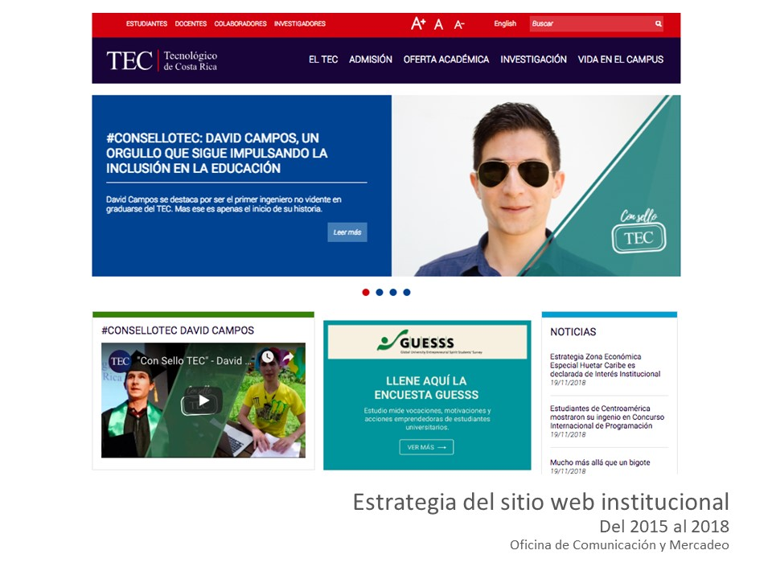
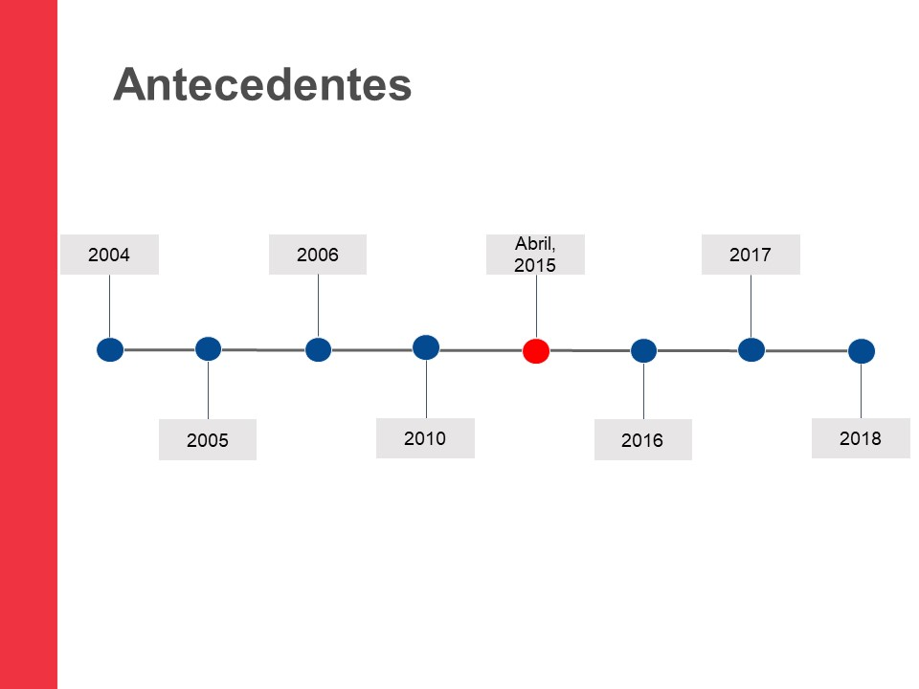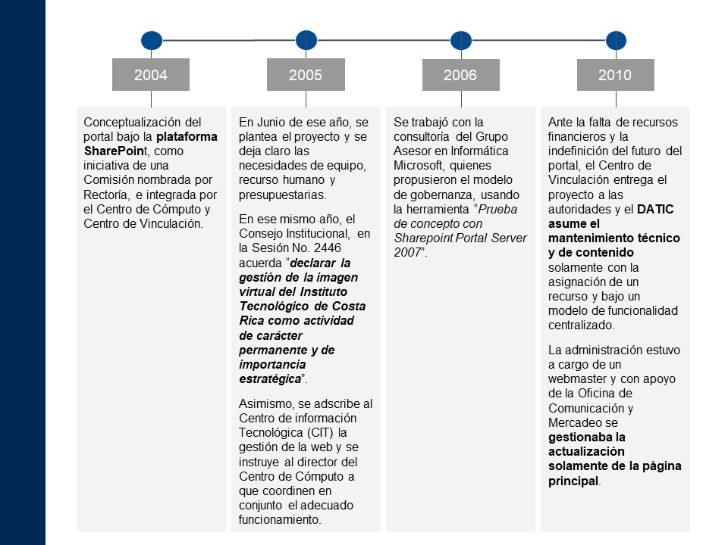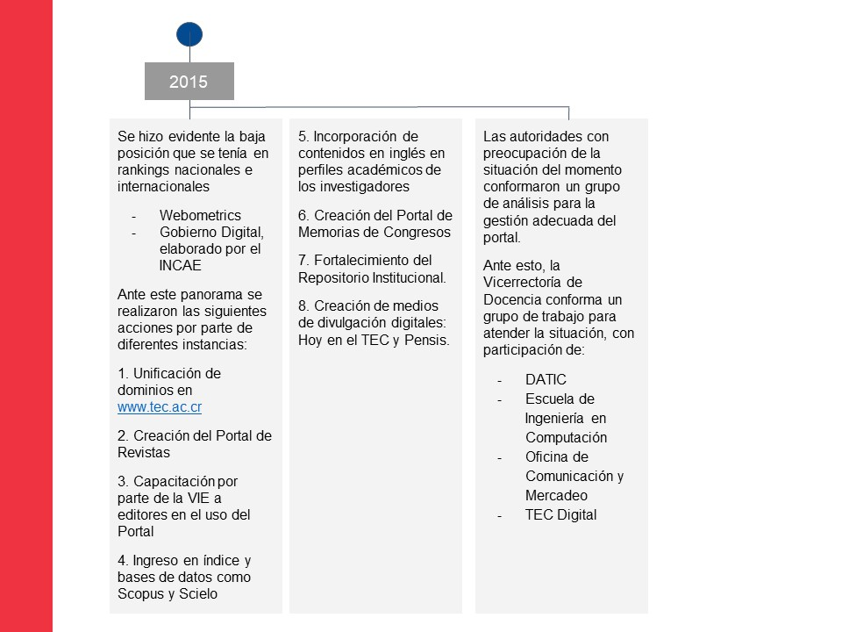

La señorita Evelyn Solano continúa con la presentación:

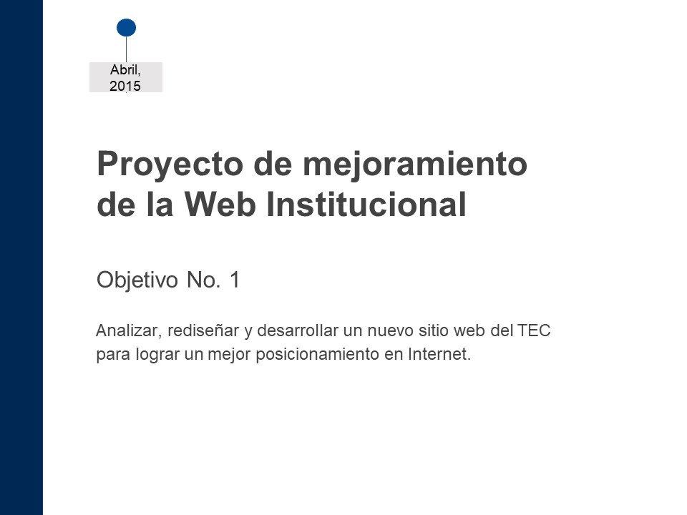
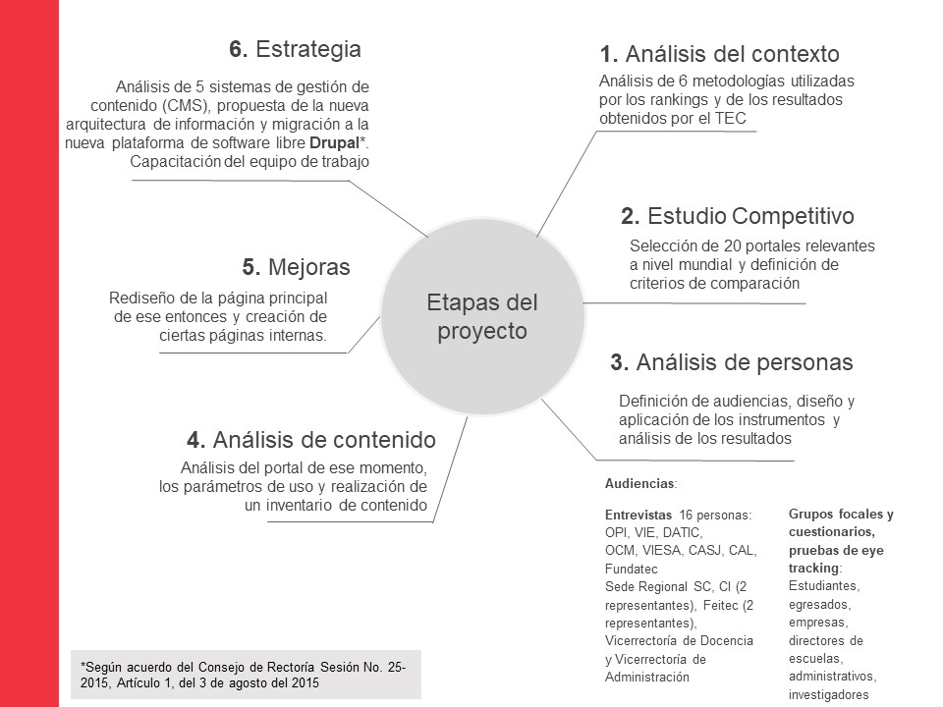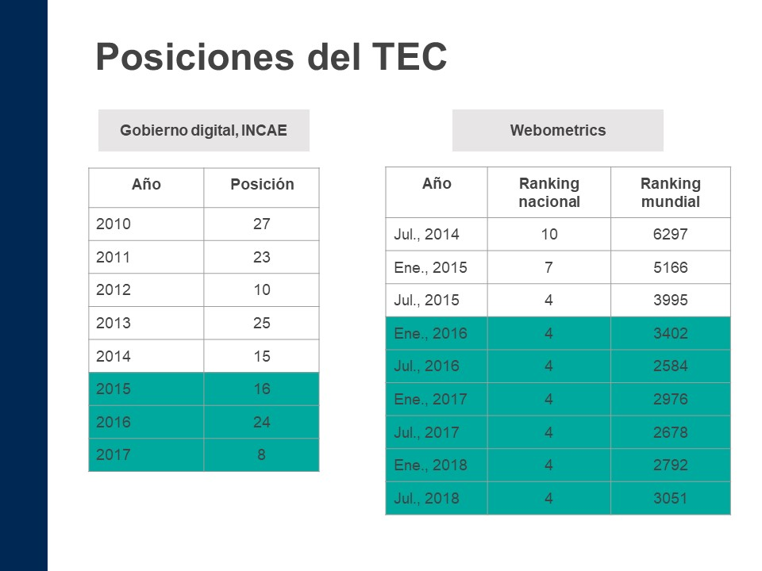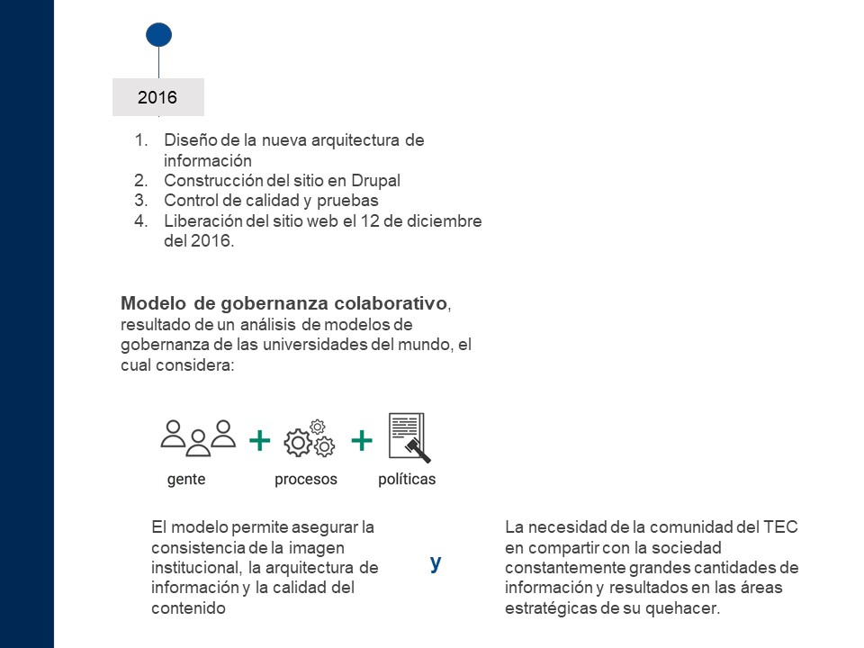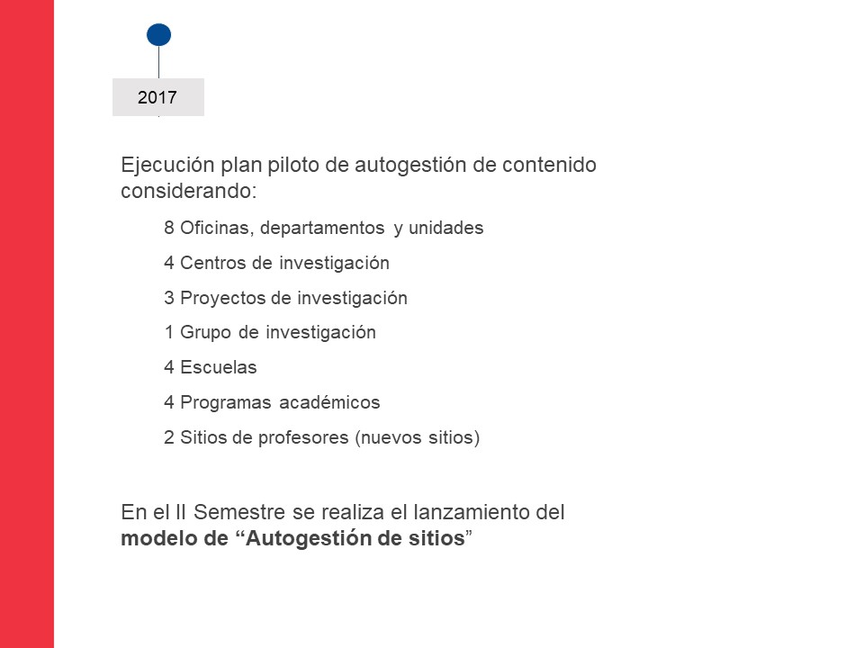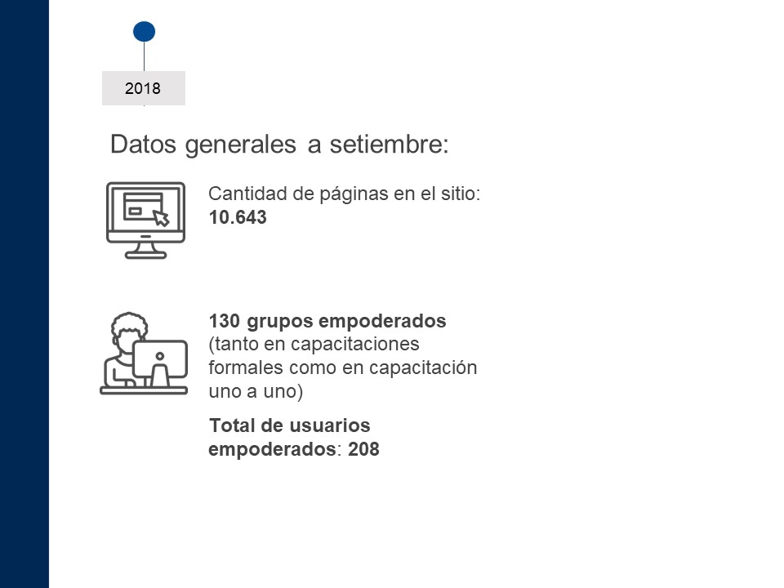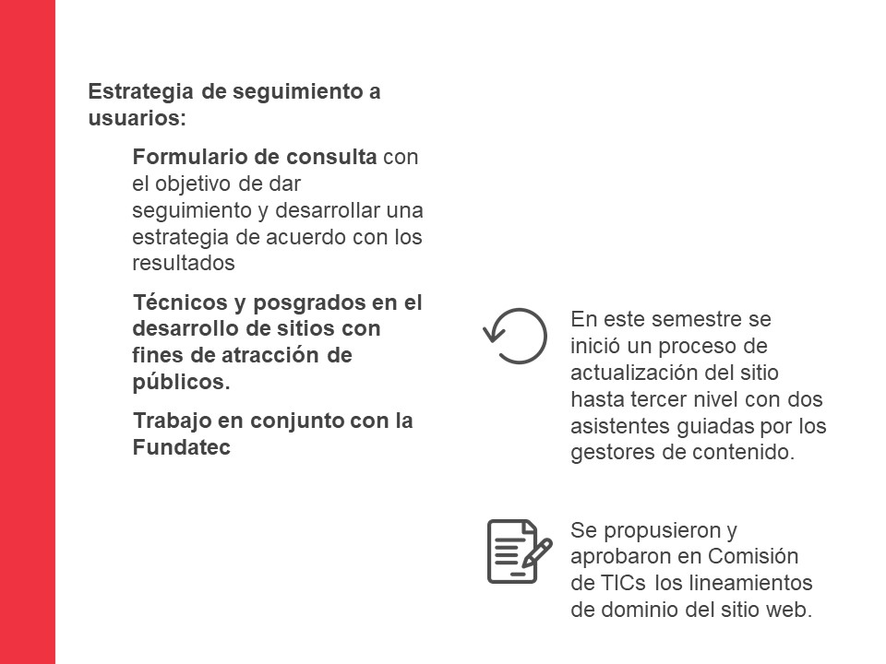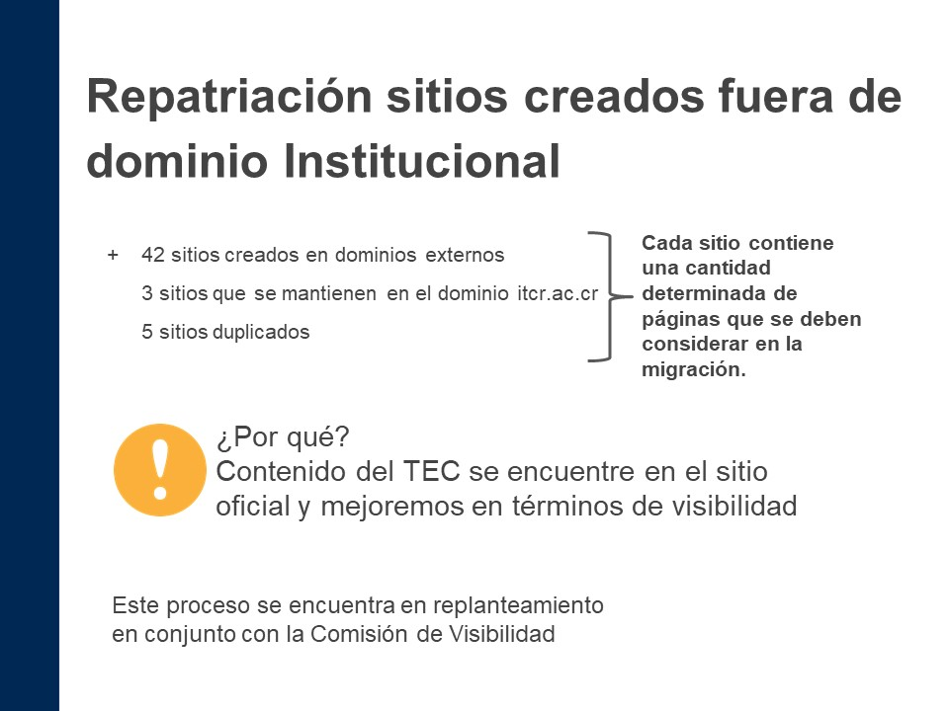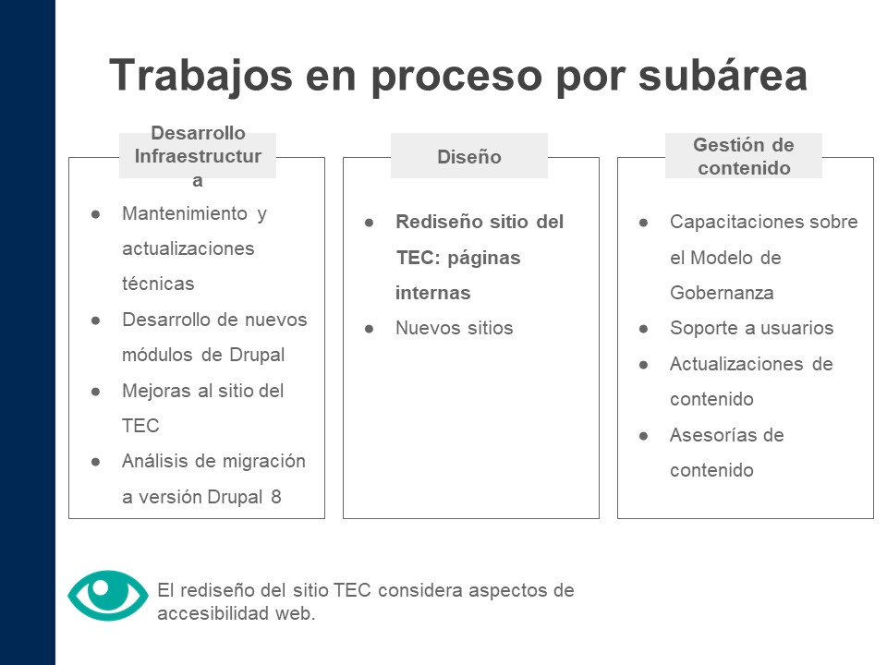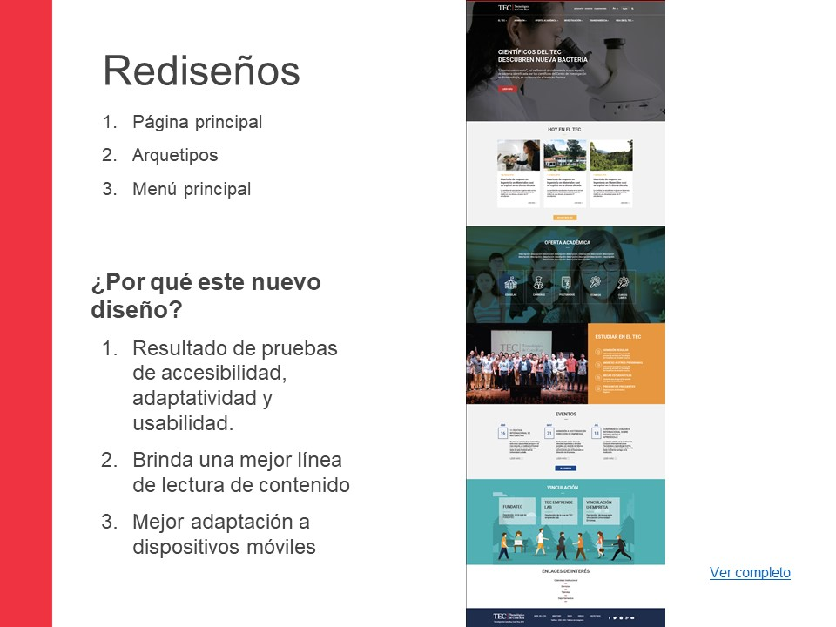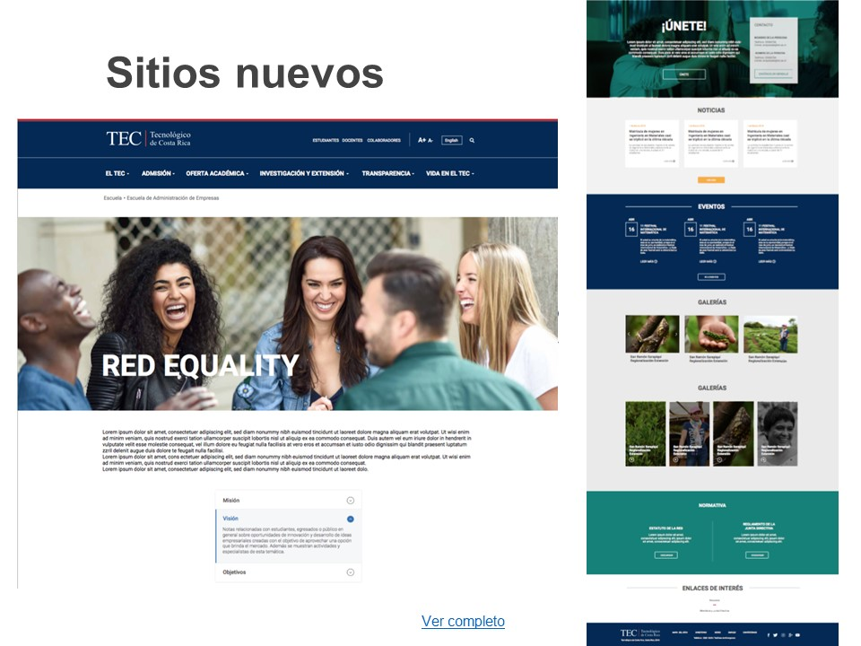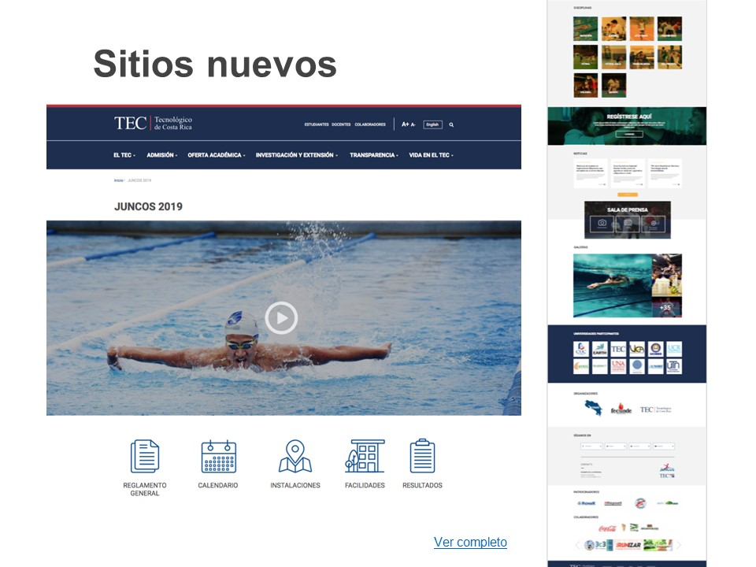
El señor Johnny Gómez continúa con la presentación de Hoy en el TEC.
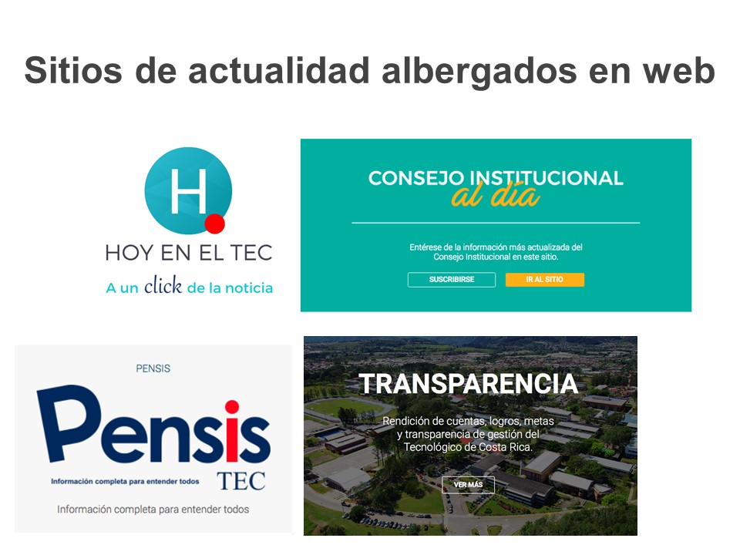

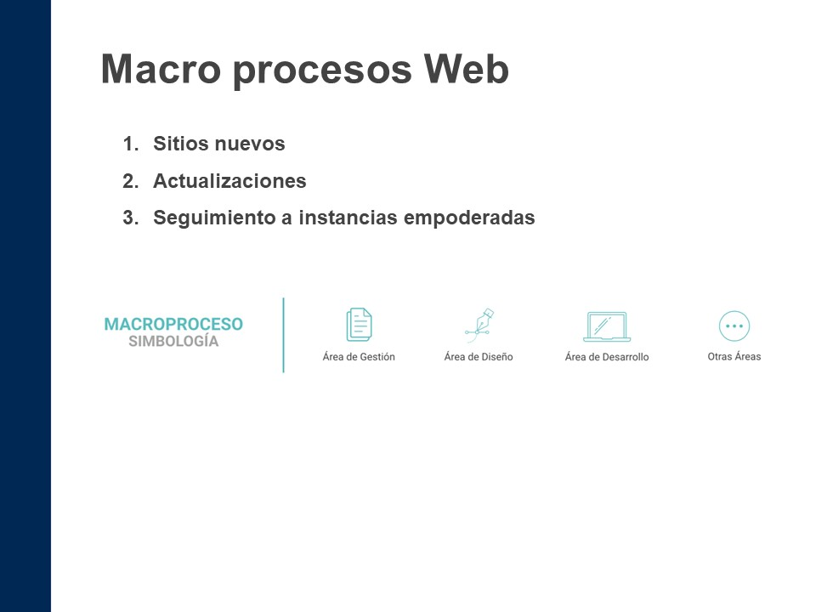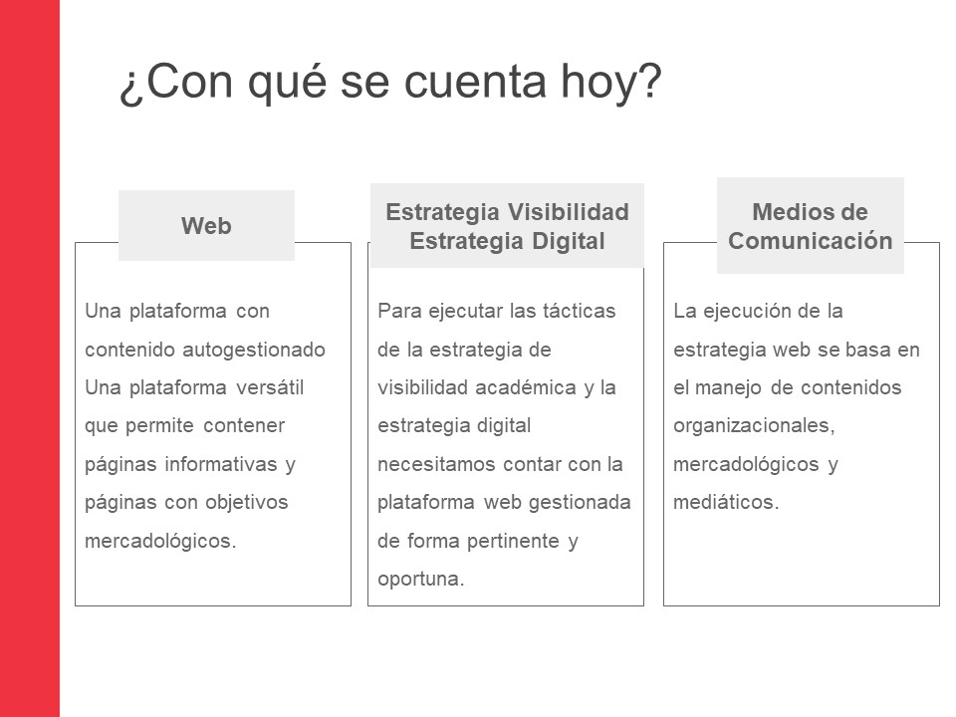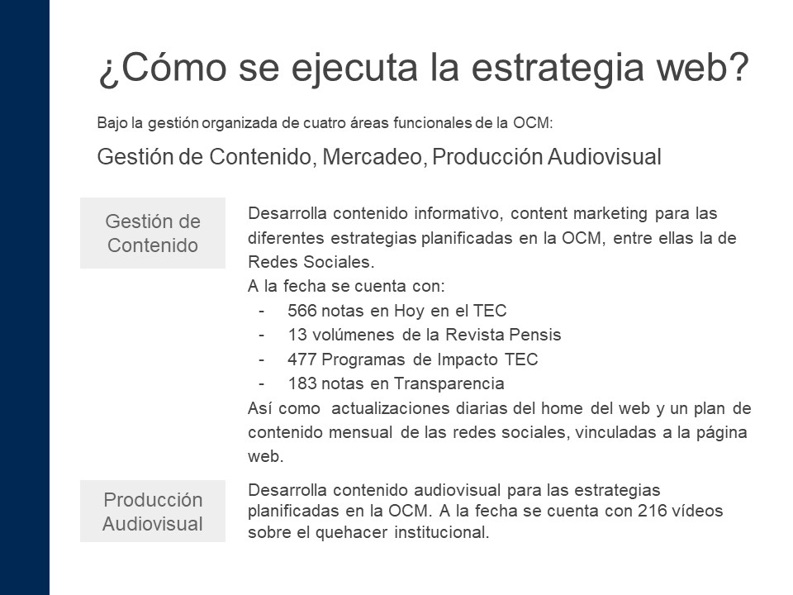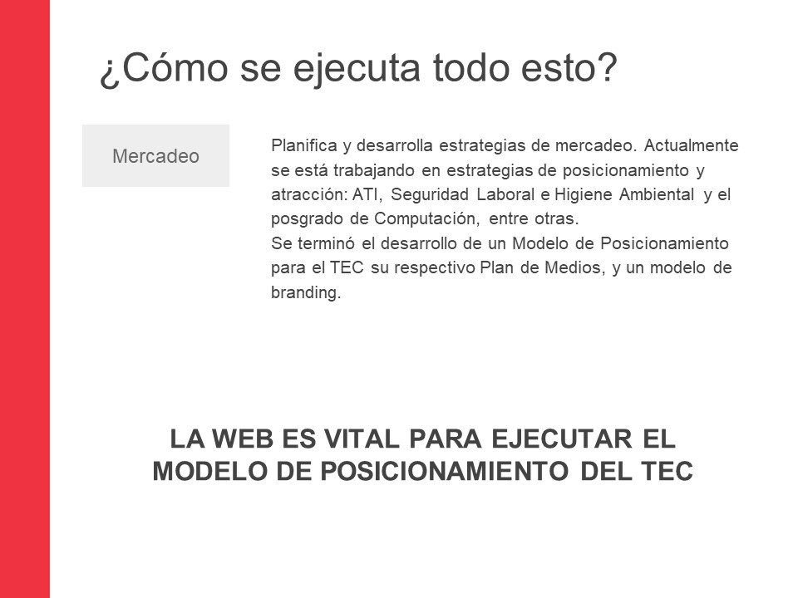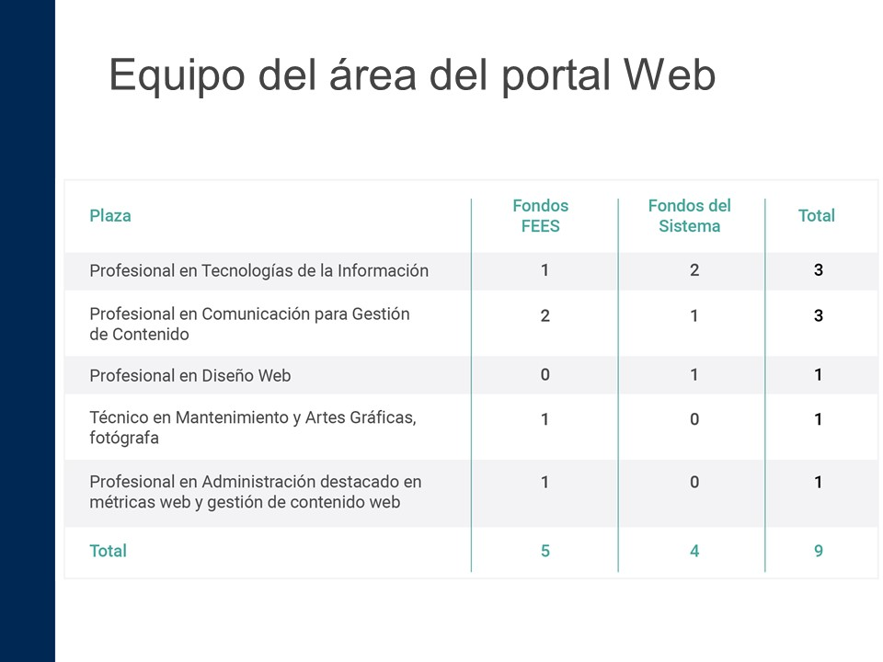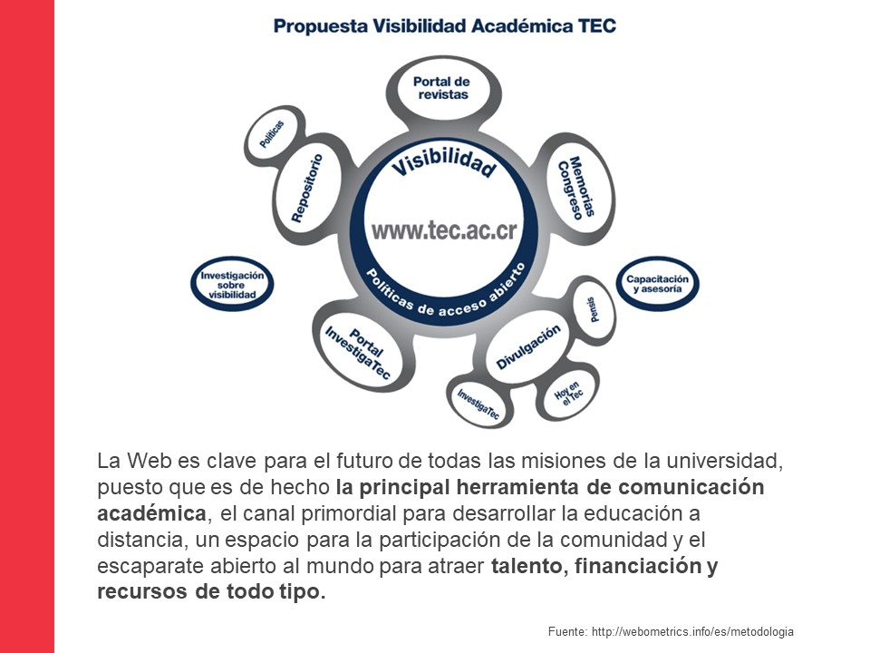
El señor Julio Calvo da las gracias y rescata que se tiene un equipo básico, pero está haciendo un gran trabajo, se ha dado una gran trasformación del concepto de la página web, se ha subido en muchos puestos. La experiencia que tiene en todos los procesos de revisión de proyectos de investigación y financiamiento externo, lo primero que hacen las personas que no están en el TEC es ingresar a la página.
El señor Luis Paulino Méndez señala sobre la organización de la Oficina de Comunicación y Mercadeo y la página, se tenía un proyecto hace un tiempo de convertir la web en una unidad para darle forma y que no sea volátil, pero está detenido. Recuerda que las plazas que se tienen ahí son cinco temporales fondos FEES y cuatro del Fondo del Sistema
La señora María Estrada agradece y sobre el tema de transparencia sugiere que algunos compañeros han trabajado los datos abiertos, de hecho, el TEC tiene un puesto en la Comisión de Datos Abiertos, ocupado por el Profesor Kevin Moraga de Ingeniería en Computación de Alajuela. Agrega que Costa Rica suscribe la carta internacional de datos abiertos hace algunos años, que dicta algunos lineamientos para las organizaciones sobre lo que espera como transparencia y datos crudos, entonces hay una sistematización que puede ayudar a mejorar la parte de transparencia y que se aproveche a que el TEC tiene un puesto. Espera que cada día haya más personas que aporten a ese contenido para la página se mantenga actualizada, desde la arquitectura de la información que se ha venido trabajando. Muy contenta de escuchar cada vez que vienen que hablan bien de una herramienta de código abierto, las cuales fortalecen y hacen que la democracia tecnológica sea un ejemplo de eso. Consulta sobre la parte de los foros, se había hablado de procurar no utilizar el correo institucional, sino hacer el uso del foro, el DATIC hizo algunas divulgaciones, pero no ve que sea efectivo, o no se logre implementar, entonces de qué forma se puede mejorar la implementación.
La señora Carla Garita señala que es muy buena pregunta, pero le corresponde al CETI dar la respuesta, por ser de carácter administrativo, está a cargo del señor Alfredo Villarreal y su equipo y sabe que el señor Humberto Villalta le ha dado seguimiento. Si es importante analizarlo que es conveniente y que no.
La señora María Estrada hace referencia a la estructura actual, ayer pasó la primera votación sobre el recorte, por lo que consulta si hay un plan b, han analizado otros modelos para sostener el trabajo que han venido realizando.
La señora Carla Garita responde que lo más preocupante es el recurso humano y la estabilidad, se analizado achicar y recortar ciertas cosas a nivel de contenido, la magnitud que tiene esta web manejarla con menos personas, no cree que se pueda, a pesar de que la Oficina ha aportado recursos propios a este proyecto.
El señor Luis Paulino Méndez considera que el tema del foro, es de educación de la comunidad, las personas tienen que asumir esa responsabilidad.
La señora Ana Rosa Ruiz agradece la presentación, es muy importante que los integrantes del Consejo Institucional conozcan en detalle todos los trabajos que se hacen, valora mucho este trabajo. Efectivamente las personas no leen y hay que animarlos con otras formas, para que pongan atención en las decisiones más importantes que se están tomando, en los eventos más importantes y más en esta coyuntura, donde están cuestionando a las universidades. Todas las instancias del TEC tienen que reflexionar sobre lo que están haciendo y ojalá haya economías reales y pensadas, para fortalecer a otras áreas que lo requieren. Felicita por el gran esfuerzo y acompañamiento y el aporte va más allá.
El señor Julio Calvo agradece a los compañeros de la página web, lo que están escuchando se les agradece todo el esfuerzo y la mejor presentación son los resultados que tiene.
NOTA: Se retiran los invitados, a las 11:55 a.m.
ASUNTOS VARIOS
ARTÍCULO 13. Recurso de amparo en contra del acuerdo de la Asamblea Legislativa de recortar en 10 mil millones el FEES 2019
Nombre del Proponente: Dr. Luis Gerardo Meza Cascante
Síntesis del tema: La Asamblea Legislativa aprobó el 20 de noviembre el presupuesto ordinario de la República, con un recorte de 10 mil millones en el FEES 2019. Esta situación, no solo compromete en modo grave las finanzas del Instituto para el año 2019, sino que hace que el monto del FEES, quede por debajo de lo que ordena la Constitución Política.
Conclusión: De aprobarse en segundo debate el presupuesto ordinario de la República con el recorte indicado, se estaría ante un incumplimiento de las disposiciones constitucionales en materia de educación superior universitaria, en particular y de la educación pública, en general. Se impone la defensa del cumplimiento de lo establecido en la constitución y de los recursos presupuestarios que le corresponden al TEC para el año 2019.
Solicito: muy respetuosamente al señor Rector ordene la presentación de un recurso de amparo ante la Sala Constitucional, en defensa del cumplimiento de las disposiciones constitucionales que rigen el financiamiento universitario estatal.
El señor Nelson Ortega se une a la solicitud que plantea el señor Luis Gerardo Meza, con respecto al recurso de amparo ante la Sala Constitucional en defensa del cumplimiento de las Disposiciones Constitucionales, ya se ha conversado y hay conciencia de la necesidad de las universidades de la autocrítica, de la transparencia, de mostrar con resultado, pero no se puede permitir que se transgreda la Constitución Política, o que se aplique a conveniencia, porque va en detrimento de un estado social de derecho que ha caracterizado a Costa Rica, y como universidad se debe alzar las voz y mantenerse permanentemente en la lucha de este tipo de cosas, porque no se puede decir que simplemente es un recorte de mil cien millones de colones, vamos a hacer un sacrificio, se soca aún más la faja y nada pasa, no es un asunto de dinero, que ya de todos modos va a complicar la gestión del próximo año, sino que además se debe ser vigilante de como se está aplicando la Constitución Política y como se quiere manipular o debilitar la educación pública costarricense.
ARTÍCULO 14. Tolerancia y respecto a los temas en revisión y decisiones que las autoridades tomen
Nombre del Proponente: Ana Rosa Ruiz Fernández
Síntesis del tema: Durante estos meses, han existido en agenda institucional temas muy delicados. Dos de estos temas han sido: uno, lo de las áreas y otro lo de plazas.
En ambos temas, no solo las personas integrantes del Consejo Institucional han realizado jornadas de trabajo y solicitado información, sino también todas las instancias involucradas.
En ese sentido, los temas han tenido una participación de muchas personas y se tiene una amplia información que ha ido permitiendo llegar a acuerdo.
En este sentido, la decisión final, o durante el proceso decisorio debemos mantener respeto y tolerancia.
En los pasados días, me han informado de situaciones ofensivas que han recibido algunos estudiantes de las carreras de área y, por otro lado, miembros del Consejo Institucional hemos recibido mensajes ofensivos y presionando decisiones.
Conclusión: Hacer un llamado a la comunidad a la tolerancia y el respecto a las decisiones, las cuales se construyen a partir de la consulta, la asesoría y la información proporcionada. Cuando exista dudas o desacuerdos, se puede apelar a los mecanismos para apelar y revocar decisiones.
ARTÍCULO 15. Día Internacional contra la violencia hacia las mujeres
Nombre del Proponente: Ana Rosa Ruiz Fernández
Síntesis del tema: El próximo domingo se conmemora el Día Internacional contra la violencia hacia las mujeres.
En los últimos años, se resaltan los femicidios que son los asesinatos bajo condiciones extremas, donde la muerte es por la condición de género, es decir, por ser mujeres.
Según el Observatorio de Igualdad de Género de América Latina y el Caribe de la CEPAL, ha informado que al menos 2.795 mujeres fueron víctimas de feminicidio en 23 países de América Latina y el Caribe en 2017, de acuerdo con datos proporcionados por organismos públicos de esos países.
Los feminicidios son cometidos por alguien con quien la víctima tenía o había tenido una relación de pareja. En el caso de Costa Rica, se atiende este con la Ley de Penalización, pero hay otras formas que matan a mujeres, como es con la trata, desconocidos, entre otros, que no entran en la Ley. Cuando se considera ambas formas de muerte, los números crecen.
Las estadísticas en Costa Rica, de noviembre del 2017 a noviembre del 2018, eran 21 mujeres y hoy encontraron otra mujer muerte encontrada en Desamparados y semidesnuda. Esa es la realidad, una muerte donde las condiciones que dejan a la mujer con signos sexuales y manifestándose el odio hacia las mujeres.
Conclusión: Hacer un llamado a la institucional, para reflexionar sobre las formas en las cuales nos relacionamos como mujeres y hombres, donde debe ser basado en un cambio cultural, que permita que tanto mujeres como hombres, se les respete su género y estableciendo roles que producen discriminación y violencia.
La señora María Estrada se une a los varios presentados y agradece a los compañeros que los presentaron.
El señor Esteban González secunda los varios presentados por los compañeros.
Sin más temas que atender y siendo las doce horas con veinticinco minutos de la tarde, se levanta la Sesión.
JCA/ars

